4. Unterrichtsvorhaben in der Q2-Phase
Jörn Meyer
joernmeyer@web.de
www.maspole.de
Modellieren und Rechnen mit Matrizen
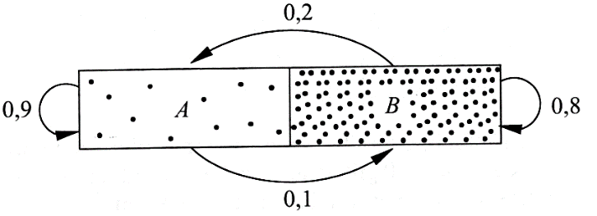
Inhaltsverzeichnis

1 Was ist eine Matrix und, wie rechnet man damit? 2
2 Materialverflechtung 7
3 Stochastische Prozesse 11
4 Mehrstufige Prozesse und Populationsmatrizen 20
5 Kontrollaufgaben 22
Lösungen 28

1 Was ist eine Matrix, und wie rechnet man damit?

Was ist eine Matrix?

Matrizen sind Dir bereits bei den linearen Gleichungssystemen (LGS) begegnet. Dort konnten die Koeffizienten des LGS als Matrix (Koeffizienten-Matrix) geschrieben werden. Mithilfe des Gauß-Verfahrens wurde anschließend der Lösungsvektor bestimmt.

In diesem Kapitel lernst Du zunächst, wie man mit Matrizen rechnen kann. Anschließend werden wir mit Hilfe von Matrizen Prozesse aus der Produktion (Materialverflechtung), der Stochastik (Austauschprozesse bzw. stochastische Prozesse) und der Biologie (zyklische Prozesse) beschreiben.

Eine Matrix ist die tabellarische Anordnung von Zahlenwerten, z. B.: $\left(\begin{matrix}826 & 834 & 848 \\ 424 & 542 & 562 \\ 232 & 344 & 286\end{matrix}\right)$.

Aber erst, wenn die Überschriften der einzelnen Spalten (senkrecht) und Zeilen (waagerecht) ergänzt werden, ergibt sich der Sinn einer Matrix. So kann Onkel Klaus z. B. den Umsatz von drei Glücksspielen am Wochenende in der folgenden Matrix notieren:

 | Freitag | Samstag | Sonntag
Spiel 1 | 826 € | 834 € | 848 €
Spiel 2 | 424 € | 542 € | 562 €
Spiel 3 | 232 € | 344 € | 286 €

Ist die Bedeutung der Komponenten einer Matrix fest vereinbart, erspart das Schema einer Matrix aufwendige Schreibarbeit. Matrizen bieten aber auch eine Rechenerleichterung. Will Klaus z. B. die obigen Umsätze mit denen des letzten Wochenendes vergleichen, benutzt er eine Vergleichsmatrix, deren Einträge aus den Differenzwerten der Gewinne beider Wochenenden bestehen. Man erhält:
$\left(\begin{matrix}826 & 834 & 848 \\ 424 & 542 & 562 \\ 232 & 344 & 286\end{matrix}\right)-\left(\begin{matrix}683 & 567 & 642 \\ 342 & 402 & 561 \\ 118 & 254 & 164\end{matrix}\right)=\left(\begin{matrix}143 & 267 & 206 \\ 82 & 140 & 1 \\ 114 & 90 & 122\end{matrix}\right)$.
Auf diese Weise stellt er schnell fest, dass er dieses Wochenende erfolgreicher war, da nur positive Zahlen als Differenzen auftreten. Allgemein ist die Anzahl der Spalten und Zeilen einer Matrix nicht vorgeschrieben und man verallgemeinert:

Ein rechteckige Anordnung von Zahlen mit m Zeilen und n Spalten heißt Matrix vom Typ m×n (lies: „m-Kreuz-n“). Die Anordnung wird in zwei runde Klammern gefasst.
Spalte
n
j
1

$\left(\begin{matrix}a_{11} & ⋯ & a_{1n} \\ ⋮ & a_{ij} & ⋮ \\ a_{m1} & ⋯ & a_{mn}\end{matrix}\right)$
Die Zahl $a_{ij}$gibt den Eintrag (oder die Komponente) der Matrix in der i-ten Zeile und j-ten Spalte an.
Zeile
i
m
1

Beispiele: $A=\left(\begin{matrix}1 & 2 & 3 \\ 4 & 5 & 6\end{matrix}\right)$ hat z. B. die Komponente $a_{12}=2$. Gilt für eine 2×2-Matrix B für eine beliebige Komponente${ b}_{ij}=i+2j$, erhält man $B=\left(\begin{matrix}1+2∙1 & 1+2∙2 \\ 2+2∙1 & 2+2∙2\end{matrix}\right)=\left(\begin{matrix}3 & 5 \\ 4 & 6\end{matrix}\right)$.

Aufgabe 1 (Matrizentypen unterscheiden)

Gegeben sind die Matrizen

$A=\left(\begin{matrix}3 & 5 & 4 \\ -2 & 2 & 0 \\ 1 & 4 & 1\end{matrix} \begin{matrix}1 \\ 1 \\ 0\end{matrix}\right); B=\left(\begin{matrix}\begin{matrix}-3 \\ 1\end{matrix} \\ 3 \\ \begin{matrix}5 \\ 1\end{matrix}\end{matrix} \begin{matrix}\begin{matrix}2 \\ 4\end{matrix} \\ 2 \\ \begin{matrix}0 \\ 1\end{matrix}\end{matrix}\right); C=\left(\begin{matrix}-1 & 0 & 0 \\ 0 & 1 & 0 \\ 0 & 0 & -2\end{matrix}\right)$.

- Bestimme den Typ jeder Matrix.

- Gib folgende Komponenten an: a₂₃, a₃₄, b₅₂, b₂₂, c₂₂, c₃₃.

Aufgabe 2 (Matrizen konstruieren)

Ermittle die m×n-Matrix A mit den angegebenen Bedingungen:

- m = n = 3; $a_{ij}=1$ für i = j und $a_{ij}=0$ für i ≠ j.

- m = n = 4; $a_{ij}=i-j$.

- m = 3; ; $a_{ij}=i⋅j$

Wie rechnet man mit Matrizen?

Das Addieren und Subtrahieren von zwei m×n-Matrizen geschieht komponentenweise:
$\left(\begin{matrix}a_{11} & ⋯ & a_{1n} \\ ⋮ & a_{ik} & ⋮ \\ a_{m1} & ⋯ & a_{mn}\end{matrix}\right)±\left(\begin{matrix}b_{11} & ⋯ & b_{1n} \\ ⋮ & b_{ik} & ⋮ \\ b_{m1} & ⋯ & b_{mn}\end{matrix}\right)≔\left(\begin{matrix}a_{11}±b_{11} & ⋯ & a_{1n}±b_{1n} \\ ⋮ & a_{ik}±b_{ik} & ⋮ \\ a_{m1}±b_{m1} & ⋯ & a_{mn}±b_{mn}\end{matrix}\right)$.
Das Multiplizieren einer Matrix mit einer Zahl c (Skalar-Multiplikation) geschieht durch Multiplikation der Zahl c mit jeder Komponente.
$c∙\left(\begin{matrix}a_{11} & ⋯ & a_{1n} \\ ⋮ & a_{ik} & ⋮ \\ a_{m1} & ⋯ & a_{mn}\end{matrix}\right)≔\left(\begin{matrix}{c∙a}_{11} & ⋯ & {c∙a}_{1n} \\ ⋮ & c∙a_{ik} & ⋮ \\ c∙a_{m1} & ⋯ & {c∙a}_{mn}\end{matrix}\right)$.

Aufgabe 3 (Addieren von Matrizen und Skalar-Multiplikation)

Gegeben sind die Matrizen $A=\left(\begin{matrix}3 & -2 & 1 \\ 0 & 1 & 2 \\ 2 & 0 & -1\end{matrix}\right); B=\left(\begin{matrix}2 & 1 & -1 \\ 0 & 3 & 1 \\ 1 & -2 & 1\end{matrix}\right)$

Berechne:

a) b) c) d) e)

Beim Multiplizieren zweier Matrizen entsteht eine neue Komponente in der Ergebnismatrix dadurch, dass man spalten- und zeilenweise multipliziert und die Faktoren addiert. Multipliziert man beispielsweise eine 3×2-Matrix mit einer 2×4-Matrix

$$\left(\begin{matrix}4 & 6 \\ 3 & 5 \\ 2 & 7\end{matrix}\right)\left(\begin{matrix}3 & 5 & 7 \\ 2 & 4 & 6\end{matrix} \begin{matrix}8 \\ 1\end{matrix}\right)$$
entsteht als Produkt eine 3×4-Matrix. Ihre Komponente z. B. in der 2. Zeile und der 3. Spalte entsteht aus der 2. Zeile der ersten Matrix und der 3. Spalte der zweiten Matrix durch eine Multiplikation und Addition:$3∙7+5∙6=51$
Insgesamt entsteht in diesem Beispiel die neue Matrix:$\left(\begin{matrix}24 & 44 & 64 \\ 19 & 35 & 51 \\ 20 & 38 & 56\end{matrix} \begin{matrix}38 \\ 29 \\ 23\end{matrix}\right)$
Ein Matrizenprodukt ist aber nur möglich, wenn die Spaltenzahl der ersten Matrix mit der Zeilenzahl der zweiten Matrix übereinstimmen (Verknüpfungsbedingung).

Das folgende Schema (Falk-Schema) hilft bei der Matrizenmultiplikation zweier Matrizen:

• | 3 5 7 8  2 4 6 1
4 6  3 5  2 7 | 24 44 64 38  19 35 51 29  20 38 56 23

Eine quadratische n×n-Matrix E_{n}, deren Elemente in der Hauptdiagonale alle 1 und deren sonstige Elemente alle Null sind, heißt Einheitsmatrix.
$$E_{n}≔\left(\begin{matrix}1 & \begin{matrix}0 & ⋯ & 0\end{matrix} & 0 \\ \begin{matrix}0 \\ ⋮ \\ 0\end{matrix} & \begin{matrix}\begin{matrix}1 \\ ⋮ \\ 0\end{matrix} & ⋱ & \begin{matrix}0 \\ ⋮ \\ 1\end{matrix}\end{matrix} & \begin{matrix}0 \\ ⋮ \\ 0\end{matrix} \\ 0 & \begin{matrix}0 & ⋯ & 0\end{matrix} & 1\end{matrix}\right)$$
Zwei quadratische n×n-Matrizen A und B heißen invers zueinander, falls A • B = B • A = E_{n}. Man bezeichnet die zu A inverse Matrix mit${ A}^{-1}$.

Aufgabe 4 (Matrizenmultiplikation)

Berechne die folgenden Matrizenprodukte und gib an, wie man vorab überprüfen kann, welche Dimension die entstehende Matrix hat.
a) $\left(\begin{matrix}1 & -1 \\ 2 & 3\end{matrix}\right)•\left(\begin{matrix}2 \\ -1\end{matrix}\right)$ b) $\left(\begin{matrix}1 & -1 & 2 \\ 2 & 1 & 0 \\ 4 & 0 & 1\end{matrix}\right)•\left(\begin{matrix}3 \\ 1 \\ -2\end{matrix}\right)$ c) $\left(\begin{matrix}\begin{matrix}1 & -3 & 2\end{matrix} \\ \begin{matrix}0 & 2 & 5\end{matrix}\end{matrix}\right)•\left(\begin{matrix}-3 \\ 0 \\ 1\end{matrix}\right)$
d) $\left(\begin{matrix}-2 & 0 & 0 \\ 0 & 3 & 0 \\ 0 & 0 & 4\end{matrix}\right)•\left(\begin{matrix}3 \\ 7 \\ 4\end{matrix}\right)$ e)$\left(\begin{matrix}\begin{matrix}1 & -4 & 2\end{matrix} \\ \begin{matrix}-1 & 2 & 1\end{matrix}\end{matrix}\right)•\left(\begin{matrix}2 & -3 \\ -2 & 0 \\ 5 & 1\end{matrix}\right)$ f) $\left(\begin{matrix}2 & -3 \\ -2 & 0 \\ 5 & 1\end{matrix}\right)•\left(\begin{matrix}\begin{matrix}1 & -4 & 2\end{matrix} \\ \begin{matrix}-1 & 2 & 1\end{matrix}\end{matrix}\right)$
g) $\left(\begin{matrix}1 & 0 & -4 \\ 1 & -1 & 2 \\ 3 & 0 & -1\end{matrix}\right)•\left(\begin{matrix}1 & 0 & -4 \\ 1 & -1 & 2 \\ 3 & 0 & -1\end{matrix}\right)$ h) $\left(\begin{matrix}4 & 7 & -2\end{matrix}\right)•\left(\begin{matrix}3 \\ 11 \\ -5\end{matrix}\right)$

Aufgabe 5 (Getränkehändler)

Ein Getränkehändler beliefert die Kunden A, B und C mit vier Sorten Wein. Es wurden folgende Mengen ausgeliefert:

- Kunde A: 10 Kartons der Sorte I; 5 Kartons der Sorte II; 3 Kartons der Sorte IV.
- Kunde B: 6 Kartons der Sorte I; 15 Kartons der Sorte II; 10 Kartons der Sorte III; 1 Karton der Sorte IV.
- Kunde C: 20 Kartons der Sorte III; 10 Kartons der Sorte IV.
Die Preise (in € pro Karton) sind durch den Preisvektor:$\vec{p}=\left(\begin{matrix}\begin{matrix}p_{I} \\ p_{II}\end{matrix} \\ \begin{matrix}p_{III} \\ p_{IV}\end{matrix}\end{matrix}\right)=\left(\begin{matrix}\begin{matrix}30 \\ 45\end{matrix} \\ \begin{matrix}60 \\ 90\end{matrix}\end{matrix}\right)$ dargestellt.
Schreibe die Auslieferungen an die drei Kunden als Matrix und berechne die jeweils zu zahlenden Beträge.

Wie nutzt man den GTR für die Matrizenrechnung?

An folgendem Beispiel so dargestellt werden, wie man den GTR einsetzen kann, um Operationen mit Matrizen durchzuführen:

$$\left(\begin{matrix}4 & 6 \\ 3 & 5 \\ 2 & 7\end{matrix}\right)\left(\begin{matrix}3 & 5 & 7 \\ 2 & 4 & 6\end{matrix} \begin{matrix}8 \\ 1\end{matrix}\right)$$

In MENU 1 (Run-Matrix) hat man zwei Möglichkeiten Matrizenoperationen durchzuführen. Zum einen kann im Rechenmodus die Operation direkt eingegeben werden. Zum anderen besteht die Möglichkeit die entsprechenden Matrizen zu speichern und anschließend mit ihnen zu rechnen.

Variante 1: Rechenmodus

- Hier gelangt man über F4 (MATH), F1 (MAT/VCT) und F3 (mxn) zu einer Maske, mit der man die Dimension der ersten Matrix definieren kann. In unserem Fall geben wir für m = 3 (Zeilenzahl der ersten Matrix) und n = 2 (Spaltenzahl der ersten Matrix) ein.

- Nun erscheint nach Drücken der EXE-Taste die Vorlage einer 3x2-Matrix, in die die Komponenten eingetragen werden (über die Pfeiltasten gelangt man zur nächsten Komponente).

- Anschließend gibt man hinter der Matrix (dorthin gelangt man mit der Pfeiltaste) das Operationszeichen x ein und wiederholt den Vorgang 1 und 2 für die zweite 2x4-Matrix. Mit EXE erscheint das Ergebnis einer 3x4-Matrix.

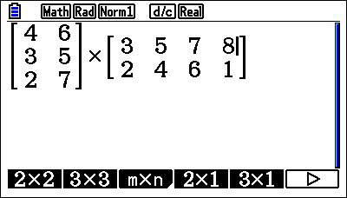
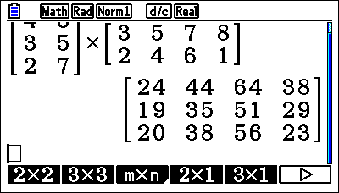

Variante 2: Matrizenmodus

- Hier gelangt man über F3 (MAT/VCT) zu einer Liste von möglichen Matrizen. Mit F3 (DIM) kann man wie bei Variante 1 die Dimension der Matrix A festlegen. In unserem Fall geben wir für m = 3 (Zeilenzahl der ersten Matrix A) und n = 2 (Spaltenzahl der ersten Matrix A) ein.

- Nun erscheint nach Drücken der EXE-Taste die Vorlage einer 3x2-Matrix, in die die Komponenten eingetragen werden. Dabei gelangt man über die EXE-Taste zur nächsten Komponente.

- Um die zweite Matrix einzugeben gelangt man über EXIT zunächst zum Matrizenmenu und führt dort den Vorgang 1 und 2 für die zweite Matrix B aus.

- Über EXIT gelangt man wieder zurück in den Rechenmodus. Dort gelangt man SHIFT und 2 zum Symbol MAT. Nun gibt man über ALPHA den Buchstaben A ein, dann das Operationszeichen x sowie analog MAT B. Mit EXE erscheint das Ergebnis einer 3x4-Matrix.
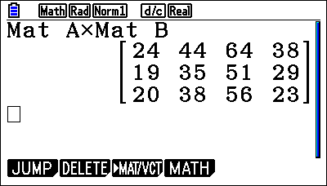
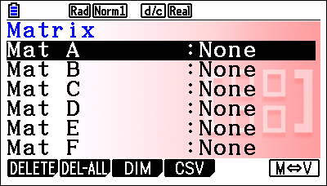

2 Materialverflechtung

Aufgabe 1 (Einführungsaufgabe)

In einem Unternehmen werden zwei Typen von Endprodukten E₁ und E₂ aus drei verschiedenen Typen von Zwischenprodukten Z₁, Z₂ und Z₃ gefertigt, die jeweils wiederum aus vier verschiedenen Rohstoffen R₁, R₂, R₃ und R₄ hergestellt werden. Zur Herstellung eines Endprodukts E₁ werden z. B. 4 Teile Z₁, 3 Teile Z₂ und 2 Teile Z₃ gebraucht. Je Stück Z₁ werden 2 Teile R₂, je Stück Z₂ werden 5 Teile R₂ und je Stück Z₃ 4 Teile R₂ gebraucht. Daher werden für die Produktion von Endprodukt E₁ insgesamt$2∙4+5∙3+4∙2=31$Teile R₂ gebraucht. Folgende Abbildung verdeutlich die Verflechtung der Rohstoffe, Zwischenprodukte und Endprodukte.

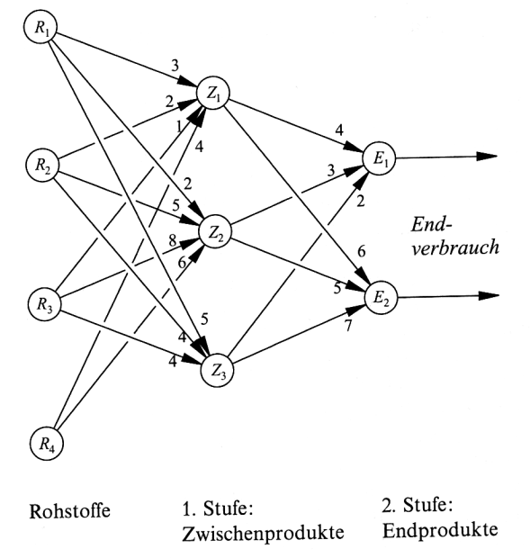

- Berechne die übrigen Bedarfswerte R₁, R₂, R₃ und R₄ für E₁ bzw. E₂.

- Gib die Prozessmatrix A der Herstellung der Zwischenprodukte aus den Rohstoffen an.

- Bestimme die Übergangsmatrix B beim Prozess der Zwischen- zu den Endprodukten.

- Ermittle mit Hilfe der Ergebnisse von Aufgabenteil a) die Prozessmatrix C beim Übergang von den Rohstoffen zu den Endprodukten.

- Untersuche den rechnerischen Zusammenhang der Matrizen A, B und C.

- Die Produktionsplanung (der Output) lautet 100 E₁ und 50 E₂.

Bestimme den Gesamtbedarf an R₁, R₂, R₃ und R₄ (also den Input).

- Ein Teil R₁ kostet 10 €, ein Teil R₂ 20 €, ein Teil R₃ 30 € und ein Teil R₄ 40 €.

Bestimme die Gesamtkosten der obigen Produktion.

- Betrachte die folgende Übersicht und übertrage die Übersicht zur Materialverflechtung mithilfe der Vorlage in Dein Heft.

→ Vorlage Materialverflechtung

Materialverflechtung:  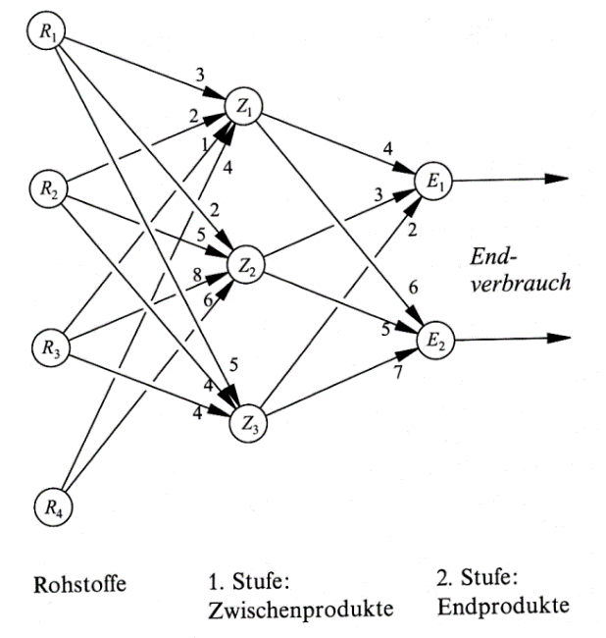 | Bedarf der R_{i} für Endprodukt E₁:  $$c_{11}=3∙4+2∙3+5∙2$$  $$=28$$  $$c_{21}=2∙4+5∙3+4∙2$$  $$=31$$  $$c_{31}=1∙4+8∙3+4∙2$$  $$=36$$  $$c_{41}=4∙4+6∙3+0∙2$$  $$=34$$ | Bedarf der R_{i} für Endprodukt E₂:  $$c_{12}=3∙6+2∙5+5∙7$$  $$=63$$  $$c_{22}=2∙6+5∙5+4∙7$$  $$=65$$  $$c_{32}=1∙6+8∙5+4∙7$$  $$=74$$  $$c_{42}=4∙6+6∙5+0∙7$$  $$=54$$ | Matrizendarstellung:  $$\left(\begin{matrix}3 & 2 & 5 \\ 2 & 5 & 4 \\ \begin{matrix}1 \\ 4\end{matrix} & \begin{matrix}8 \\ 6\end{matrix} & \begin{matrix}4 \\ 0\end{matrix}\end{matrix}\right)∙\left(\begin{matrix}4 & 6 \\ 3 & 5 \\ 2 & 7\end{matrix}\right)$$  $$= \left(\begin{matrix}28 & 63 \\ 31 & 65 \\ \begin{matrix}36 \\ 34\end{matrix} & \begin{matrix}74 \\ 54\end{matrix}\end{matrix}\right)=\left(\begin{matrix}c_{11} & c_{12} \\ c_{21} & c_{22} \\ \begin{matrix}c_{31} \\ c_{41}\end{matrix} & \begin{matrix}c_{32} \\ c_{42}\end{matrix}\end{matrix}\right)$$  $$\vec{x}=C∙\vec{y}$$  $$=\left(\begin{matrix}28 & 63 \\ 31 & 65 \\ \begin{matrix}36 \\ 34\end{matrix} & \begin{matrix}74 \\ 54\end{matrix}\end{matrix}\right)∙\left(\begin{matrix}100 \\ 50\end{matrix}\right)=\left(\begin{matrix}5950 \\ 6350 \\ \begin{matrix}7300 \\ 6100\end{matrix}\end{matrix}\right)$$  $${\vec{k}}^{T}={\vec{p}}^{T}∙C$$  $${\vec{k}}^{T}=\left(\begin{matrix}10 & 20 & \begin{matrix}30 & 40\end{matrix}\end{matrix}\right)∙C$$  $$=\left(\begin{matrix}3340 & 6310\end{matrix}\right)$$  $$K={\vec{k}}^{T}∙\vec{y}$$  $$K=\left(\begin{matrix}3340 & 6310\end{matrix}\right)∙\left(\begin{matrix}100 \\ 50\end{matrix}\right)$$  $$K=649500$$  Z₁ Z₂ Z₃ E₁ E₂  R₁  R₂  R₃  R₄  Z₁ Z₂  Z₃  E₁ E₂  R₁ R₂  R₃  R₄
Die Bedarfsmatrix C des Gesamtprozesses erhält man durch Multiplikation der Bedarfsmatrizen A (Stufe 1) und B (Stufe 2) der Einzelprozesse: $C= A B.$

Ist $\vec{y}$ der Vektor der Ausgangswerte (Output-Vektor), dann ist $\vec{x}=C∙\vec{y}$ mit der Matrix $C=A B$ der Vektor der Eingangswerte (Input-Vektor).

Ist${\vec{p}}^{T}$der transponierte Preisvektor der Rohstoffe, dann gilt für den transponierten Kostenvektor der Endprodukte ${\vec{k}}^{T}={\vec{p}}^{T}∙C$ und für die Gesamtkosten gilt$K={\vec{p}}^{T}∙\vec{x}={\vec{k}}^{T}∙\vec{y}$.

Materialverflechtung

Aufgabe 2

Zur Produktion der beiden Güter werden drei Einzelteile R, S und T benötigt. Der Verbrauch an Einzelteilen je Mengeneinheit der beiden Güter ergibt sich aus der folgenden Tabelle:

 | X | Y
R | 4 | 0
S | 2 | 5
T | 1 | 3

Für die ersten drei Monate existiert folgender Absatzplan:

 | Jan | Feb | März
X | 5 | 9 | 4
Y | 3 | 7 | 11

- Zeichne den Verflechtungsgrafen und bestimme für jeden Monat den Bedarf an Einzelteilen R, S und T.

Die drei Einzelteile werden nicht selbst produziert, sondern eingekauft. Der Preis für ein Teil beträgt bei R 5 €, bei S 2 € und bei T 4 €.

- Untersuche, in welchem Monat für den Zukauf dieser Teile am meisten Geld ausgegeben werden muss.

Aufgabe 3

Die folgenden Tabellen beschreiben die Zusammenhänge in einem 2-stufigen Produktionsprozess:
 | E₁ | E₂ | E₃
R₁ | 25 | 10 | 11
R₂ | 30 | 37 | 19
R₃ | 35 | 18 | 18

 | E₁ | E₂ | E₃
Z₁ | 2 | 2 | 1
Z₂ | 5 | 0 | 2
Z₃ | 3 | 7 | 3

 | Z₁ | Z₂ | Z₃
R₁ | a | b | c
R₂ | 8 | 1 | 3
R₃ | 2 | 5 | 2

Zur Herstellung der Zwischenprodukte Z₁, Z₂ bzw. Z₃ werden a, b bzw. c Mengeneinheiten von R₁ benötigt.

Zeichne den Verflechtungsgrafen und bestimme a, b und c. Überprüfe am Ende mit dem GTR.

Aufgabe 4

In einer Düngermittelfabrik werden aus drei Grundstoffen G₁, G₂ und G₃ zunächst zwei Zwischenprodukte Z₁ und Z₂ hergestellt. Daraus werden zwei Düngersorten D₁ und D₂ gemischt, die anschließend in den Verkauf kommen. In den folgenden Tabellen wird der Tonnenbedarf angegeben, der zur Herstellung einer Tonne eines Zwischenprodukts bzw. eines Düngemittels gebraucht wird.

 | Z₁ | Z₂ |  |  |  | D₁ |  | D₂
G₁ | 0,3 | 0,3 |  | Z₁ |  | 0,3 |  | a
G₂ | 0,3 | 0,5 |  | Z₂ |  | 0,7 |  | b
G₃ | 0,4 | 0,2

- Gib die Bedarfsmatrizen A_{GZ} und A_{ZD} der beiden Produktionsstufen an und zeichne den Verflechtungsgrafen.

- Für die Produktion von 3 t D₁ und 4 t D₂ werden 3,3 t Z₁ und 3,7 t Z₂ benötigt.

Ermittle die Parameter a und b in der Zwischenprodukt-Endprodukt-Matrix. [Kontrollergebnis: a = 0,6 und b = 0,4]

- Berechne die Bedarfsmatrix A_{GD} des Gesamtprozesses und bestimme, wie viel Tonnen der Grundstoffe für 3 t D₁ und 4 t D₂ gebraucht werden.

- Eine Tonne G₁ kostet 100 €, eine Tonne G₂ kostet 150 € und eine Tonne G₃ 200 €. Berechne die Kosten für 1 t D₁ und 1 t D₂. Ermittle die Gesamtkosten für 3 t D₁ und 4 t D₂.

- Die Kosten für die Grundstoffe G₁ und G₂ ändern sich. 1 t G₃ kostet weiterhin 200 €. Die Kosten für 1 t D₁ und 1 t D₂ betragen jeweils 152 €.

Bestimme die Preise für 1 t Tonne G₁ und 1 t G₂.

- m Lager sind noch 45 t G₁ und 55 t G₂. Begründe, dass es möglich ist, die Grundstoffe G₁ und G₂ durch Herstellung von Zwischenprodukten restlos aufzubrauchen.

Ermittle, wie viele Tonnen der einzelnen Zwischenprodukte mit diesen Lagerbeständen produziert werden können. Bestimme zusätzlich, wie viele Tonnen des Grundstoffes G₃ für diese Produktion benötigt werden.

3 Stochastische Prozesse

Aufgabe 1 (Diffusion)

Unter einer Diffusion versteht man in der Physik einen Vorgang, bei dem ein Stoff aufgrund molekularer Bewegung in einen anderen eindringt oder ihn ganz durchdringt. Wir betrachten als Beispiel für einen solchen Vorgang das folgende vereinfachte Modell einer Diffusion (vgl. Abbildung unten). Ein mit 12000 Teilchen gefüllter Kasten ist durch eine durchlässige Wand in zwei Hälften A und B geteilt. Die Verteilung der Teilchen auf die beiden Hälften ändert sich jeweils nach Ablauf einer festen Zeiteinheit: 10 % der sich in A befindlichen Teilchen gelangen nach B (die restlichen 90 % bleiben in A) und 20 % der sich in B befindlichen Teilchen gelangen nach A (die restlichen 80 % bleiben in B). Am Anfang sind 3000 Teilchen in A und 9000 Teilchen in B. Es soll untersucht werden, wie sich die Verteilung der 12000 Teilchen auf die beiden Hälften entwickelt.

- Berechne die Verteilung der Teilchen auf die beiden Hälften nach einer Zeiteinheit sowie nach zwei und nach drei Zeiteinheiten.

- Gib eine Matrix U an, die den Austauschprozess der beiden Teilchen A und B beschreibt.

Definition: Wir drücken die Verteilung der beiden Teilchen auf die beiden Hälften durch einen sogenannten Zustandsvektor $\vec{v}=\left(\begin{matrix}x \\ y\end{matrix}\right)$ aus, wobei x die Anzahl der Teilchen in A und y die Anzahl der Teilchen in B bedeuten. Es ergibt sich daher für den Anfangszustand die sogenannte Startverteilung (Anfangszustandsvektor) $\vec{v_{0}}=\left(\begin{matrix}3000 \\ 9000\end{matrix}\right)$. Vektoren werden hier formal als 2x1–Matrizen aufgefasst.

- Untersuche, wie sich die Zustandsvektoren$\vec{v_{1}}$, $\vec{v_{2}}$ und $\vec{v_{3}}$ mithilfe der Matrix U berechnen lassen.

- Gib einen Term für den Zustandsvektor $\vec{v_{4}}$nach vier Zeiteinheiten an, der nur von der Startverteilung $\vec{v_{0}}$ und der Übergangsmatrix U abhängt. Untersuche, wie sich der Zustandsvektor $\vec{v_{10}}$ nur aus der Startverteilung $\vec{v_{0}}$ und der Übergangsmatrix U berechnen lässt. Gib einen Term für den Zustandsvektor $\vec{v_{n}}$nach n Zeiteinheiten an, der nur von der Startverteilung $\vec{v_{0}}$ und der Übergangsmatrix U abhängt.

Definition: Die Folge der Zustandsverteilungen, die zu dem obigen Prozessdiagramm gehören, wird auch als stochastischer Prozess bezeichnet. Die dazugehörige Matrix U heißt stochastische Matrix. Sie ist quadratisch, enthält keine negativen Einträge und hat in jeder Spalte die Koeffizientensumme 1.

- Berechne mithilfe des GTR die Zustandsvektoren für die ersten zehn Zeiteinheiten und stelle die dazugehörigen Punkte in einem x-y-Koordinatensystem dar. Zur Erinnerung: Du kannst Du den GTR auf zwei Weisen nutzen:

- Direkt mit Matrizen rechnen: Gib im MENU 1 über MATH und MATH/VCT und die Dimension der Matrizen die entsprechenden Matrizen ein und verwende die Operationen wie beim Rechnen mit reellen Zahlen.

- Vorab Matrizen definieren: Definiere in MENU 1 über MATH/VCT die beiden Matrizen U und den Anfangszustandsvektor. Über SHIFT und 2 kann das Matrizensymbol erzeugt werden, durch ALPHA der entsprechende Buchstabe der Matrix.

Definition: Ein Zustand heißt stabil, wenn es einen Zustandsvektor $\vec{v}$ gibt, der sich im stochastischen Prozess mit der Matrix U nicht mehr ändert. Es gilt also: $U∙\vec{v}=\vec{v}$. Der dazugehörige Vektor $\vec{v}=\left(\begin{matrix}x \\ y\end{matrix}\right)$ heißt stabile Verteilung (Gleichgewichtsverteilung, stationäre Verteilung, Fixvektor).

- Zeige, dass $\vec{v}=\left(\begin{matrix}8000 \\ 4000\end{matrix}\right)$ eine stabile Verteilung des obigen Diffusionsprozesses ist.

Wir wollen nun überlegen, wie man diese stabile Verteilung hätte berechnen können, ohne vorher den Verlauf der Zustandsvektoren betrachten zu müssen. Verwende dafür den Ansatz:

$$U∙\vec{v}=\vec{v}⇔\left(\begin{matrix}0,9 & 0,2 \\ 0,1 & 0,8\end{matrix}\right)∙\left(\begin{matrix}x \\ y\end{matrix}\right)=\left(\begin{matrix}x \\ y\end{matrix}\right).$$

- Stelle die obige Gleichung als lineares 2×2-Gleichungssystem mit den Unbekannten x und y dar.

- Löse das LGS und bestimme dann die stabile Verteilung. [Tipp: Das LGS hat unendliche viele Lösungen (warum?). Betrachte nun die Lösung, für die x + y = 12000 gilt (warum?).]

- Untersuche, ob sich die stabile Verteilung verändert, wenn zu Beginn alle Teilchen in der Hälfte B sind. [Hinweis: Hier muss nicht erneut gerechnet werden.]

Merksatz: Für einen stochastischen Prozess mit der Prozessmatrix U und der Startverteilung $\vec{v_{0} }$ berechnet sich über das Produkt: $\vec{v_{n}}=U^{n}∙\vec{v_{0} }$ die Verteilung (Zustandsverteilung) nach n Zuständen.

Aufgabe 2 (Bevölkerungsentwicklung)

Gegeben ist folgendes Prozessdiagramm eines stochastischen Prozesses:
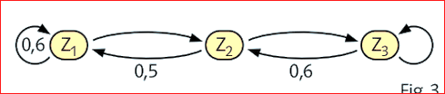

  - Vervollständige das Prozessdiagramm und gib die Übergangsmatrix an.

  - Anfangs befindet sich das System mit gleicher Wahrscheinlichkeit in einem der drei Zustände.

Berechne die Zustandsverteilung nach einem bzw. nach zwei Schritten.

- Das Prozessdiagramm soll die Einwohnerzahlen von drei Städten beschreiben, die sich durch Umzüge ständig ändern.

Gib zwei Aspekte der Realität an, die durch dieses Modell nicht abgebildet werden.

Aufgabe 3 (Vererbung von Merkmalen)

Eine Population von Insekten enthält Tiere mit zwei verschiedenen Merkmalen A und B (z. B. Farbe). Beobachtungen über einen längeren Zeitraum zeigen, dass Insekten mit Merkmal A zu 70% Nachkommen mit Merkmal A und zu 30% solche mit Merkmal B haben. Insekten mit Merkmal B haben zu 80% wieder Nachkommen mit diesem Merkmal, zu 20% solche mit Merkmal A. Die Vermehrungsrate wird durch die Merkmale nicht beeinflusst.

- Zeichne den Übergangsgrafen, gib die stochastische Matrix U an und begründe, dass es sich um einen stochastischen Prozess handelt.

- Zu Beginn der Beobachtungen haben 50 % der Tiere Merkmal A und 50 % Merkmal B.

Gib den Anlaufvektor des Prozesses $\vec{v_{0}}$ an, und berechne die Zustandsvektoren nach einer Generation, nach zwei und nach drei Generationen.

- Gib jeweils einen Term für den Zustandsvektor $\vec{v_{100}}$ nach 100 Generationen an, der einerseits von der Prozessmatrix U und dem Anlaufvektor $\vec{v_{0}}$ sowie andererseits von der Prozessmatrix U und dem Zustandsvektor $\vec{v_{99}}$ nach 99 Generationen abhängt.

- Zeige, dass der Austauschprozess bei einer Verteilung von „40 % der Insekten haben Merkmal A“ und „60 % der Insekten haben Merkmal B“ stabil bleibt.

- Untersuche, wie viele Insekten langfristig Merkmal A bzw. Merkmal B besitzen, wenn auch die Gesamtzahl der Insekten mit 10 Millionen Insekten langfristig konstant bleibt.
- Durch Umwelteinflüsse ändert sich die Prozessmatrix in$V=\left(\begin{matrix}0,6 & 0,3 \\ 0,4 & 0,7\end{matrix}\right).$
Berechne die stabile Verteilung des neuen Prozesses.

- Berechne mithilfe des GTR die Entwicklung der Matrizen $V^{n}$ für ein immer größer werdendes n und beschreibe Deine Beobachtungen. Gib die Bedeutung von $V^{n}$ im Sachzusammenhang an.

Definition: Man definiert bei einem stochastischen Prozess die Matrix $G :=\lim_{n→∞}{V^{n}}$ als die Grenzmatrix der Matrizenfolge $V^{n}$ für ein immer größer werdendes n.

Satz: Wenn sich die Potenzen der Überganzmatrix $V^{n}$ bei einem stochastischen Prozess für $n→∞$ der Grenzmatrix G nähert, dann kann man zu jeder Startverteilung $\vec{v_{0}}$ durch $\vec{g}=G∙\vec{v_{0} }$ die stabile Verteilung$\vec{g}$ berechnen.

Aufgabe 4 (Autovermietung)

Ein Autovermieter hat eine Niederlassung in drei Städten A, B und C. Die gemieteten PKW können ohne Aufpreis am Ende des Tages an einer der drei Niederlassungen zurückgegeben werden – gleichgültig an welcher Stelle das Mietfahrzeug übernommen wurde. Durch Beobachtung stellt der Geschäftsführer folgende Übergangswahrscheinlichkeiten für Fahrzeuge zwischen den drei Niederlassungen fest:

- 80 % der Fahrzeuge, die am Morgen in Niederlassung A stehen, stehen am nächsten Morgen wieder in A, je 10 % sind von A nach B bzw. C gewechselt.
- Nach Niederlassung B kehren 60 % der ausgeliehenen Fahrzeuge zurück; je 20 % wechseln nach A bzw. C.
- Von Niederlassung C aus wechseln erfahrungsmäßig 20 % nach Niederlassung A und 10 % nach B, 70 % kehren wieder zurück.

- Zeichne ein Übergangsdiagramm (Prozessdiagramm)!

- Bestimme die Übergangsmatrix A des Systems und zeige, dass A ein Austauschprozess ist.

An einem Tag stehen morgens 30 % der Fahrzeuge in A, 50 % in B und 20 % in C, d.h., der sogenannte Anlaufvektor ist: $\vec{x_{0}}=\left(\begin{matrix}0,3 \\ 0,5 \\ 0,2\end{matrix}\right)$

- Berechne die Anteile an der Gesamtzahl aller Fahrzeuge an den drei Standorten am Abend des ersten und zweiten Tages.

- Ermittle die Verteilung der Fahrzeuge auf die drei Standorte am Morgen des Vortages.

- Gib einen Term für die Verteilung der Mietfahrzeuge am Abend des 10. Tages an.

- Berechne die stationäre Verteilung des Prozesses zum einen mit Hilfe des Ansatzes$A∙\vec{x}=\vec{x}$, und zum anderen unter Ausnutzung der Grenzmatrix G.

- Bestimme die stationäre Verteilung, falls der Autovermieter genau 120 Autos im Umlauf hat.

Aufgrund eines steuerlichen Vorteils an Standort A soll das Grundstück dort erweitert werden. Daher kehren am Abend 5 % mehr Autos zu Standort A zurück. Das Wechselverhalten an den beiden anderen Standorten und die Gesamtzahl an Autos bleiben unverändert.

- Erkläre, dass sich das Wechselverhalten durch die folgende Matrix

$B=\left(\begin{matrix}0,85 & 0,2 & 0,2 \\ 0,15-q & 0,6 & 0,1 \\ q & 0,2 & 0,7\end{matrix}\right)$ mit 0 ≤ q ≤ 0,15 beschreiben lässt.

- Ermittle einen Wert für q für den Fall, dass an einem bestimmten Morgen jeweils 40 Autos an jedem Standort stehen und am gleichen Abend an Standort C wieder 40 Autos stehen. Berechne ebenso die Autos, die am gleichen Abend an den Standorten A und B stehen.

- Untersuche, welche maximale Anzahl von Autos bei einer morgendlichen Gleichverteilung von 40 Autos abends am Standort C stehen können. Bestimme ebenso die abendliche Autoanzahl an den beiden anderen Standorten.

Aufgabe 5 (Level bei einem Computerspiel)

Bei einem Computerspiel gibt es drei Zustände, die Level 1, Level 2 und Level 3. Ein Spieler beginnt auf Level 1 und bewältigt die Übergänge von Level 1 nach Level 2 mit einer Wahrscheinlichkeit von 80 % und von 2 nach 3 mit einer Wahrscheinlichkeit von 60 %. Er spielt so lange, bis er Level 3 erreicht hat. Die Situation kann durch ein „unendliches“ Baumdiagramm oder ein Prozessdiagramm mit drei Zuständen beschrieben werden:

Baumdiagramm Prozessdiagramm
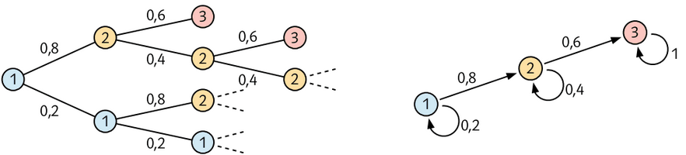

- Begründe, warum der Spieler theoretisch unendlich lange spielen könnte.

- Gib die Prozessmatrix U an und begründe, dass es sich beim dargestellten Prozess um einen stochastischen Prozess (Austauschprozess) handelt. Beschreibe, wie sich ein stochastischer Prozess am Prozessdiagramm ablesen lässt.

- Berechne die Wahrscheinlichkeit, dass der Spieler nach zwei, drei bzw. zehn Spielen Level 3 [Level 2; Level 1] erreicht.

- Gib den Zustandsvektor nach n Spielen an (n > 1).

- Bestimme die Zustandsverteilungen nach einem, zwei, drei, fünf und zehn Spielen.

- Ermittle die stabile Verteilung des Prozesses.

Definitionen:

- Ein Zustand eines stochastischen Prozesses heißt absorbierend, wenn es sich um einen Endzustand handelt, an dem ein Ringpfeil mit der Wahrscheinlichkeit 1 befindet. Alle anderen Zustände heißen innere Zustände.

- Die Wahrscheinlichkeiten, mit denen ein Spieler sich zu einem bestimmten Zeitpunkt in einem der möglichen drei Zustände befindet heißt Zustandsverteilung.

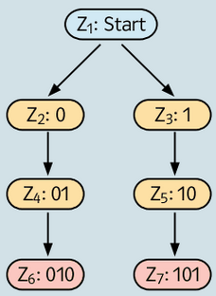
Aufgabe 6 (010 oder 101 gesucht)

Ein Chip mit den Seiten 0 und 1 wird so lange geworfen, bis entweder das Muster 010 oder 101 aufgetreten ist.

- Vervollständige das rechts dargestellte Prozessdiagramm mit 7 Zuständen.

- Gib eine Übergangsmatrix an.

- Notiere die Startverteilung und berechne die ersten zwei Zustandsverteilungen.

Aufgabe 7 (Freiwurfserie und Freiwurftrefferzahl)

Ein Basketballtrainer verlangt von seinen Jugendspielern am Ende des Trainings, dass sie drei Freiwürfe hintereinander treffen. Die Spieler haben eine durchschnittliche Trefferquote von 70 %. Die Zustände z_{i} beschreiben die Zahl der Treffer, die ein Spieler hintereinander erzielt hat (i = 0, 1, 2, 3).

- Stelle die Situation mit einem Übergangsgrafen und einem Baumdiagramm dar.

- Berechne die Wahrscheinlichkeit, dass ein Spieler mit dem dritten, vierten bzw. fünften Versuch drei Treffer in Folge getroffen hat [nach 3, 4 bzw. 5 Treffern drei Treffer in Folge getroffen hat.].

- Gib die Prozessmatrix U an, die den stochastischen Prozess von null Treffern (Zustand z₀) bis hin zu drei Treffern (Zustand z₃) beschreibt.

- Berechne $U^{2}, U^{3} und U^{100}.$Interpretiere diese Matrizen jeweils im Sachkontext.

- Bestimme $\vec{v_{n}}=U^{n}∙\vec{v} mit \vec{v}=\left(\begin{matrix}\begin{matrix}1 \\ 0\end{matrix} \\ \begin{matrix}0 \\ 0\end{matrix}\end{matrix}\right)$ für n = 1, 2, 3, 4, 5, 10. Gib die Bedeutung im Sachkontext an. Vergleiche mit den Ergebnissen aus b).

Der Trainer verlangt beim nächsten Training 5 Treffer, die allerdings nicht in Folge erzielt werden müssen. Die Zustände z_{i} beschreiben nun die Zahl der Treffer, die ein Spieler insgesamt erzielt hat (i = 0, 1, 2, 3, 4, 5). Die Trefferquote ist weiterhin 70 %.

- Stelle die Situation mit einem Übergangsgrafen und einer Prozessmatrix dar, und berechne die Wahrscheinlichkeit, dass ein Spieler nach 5 [6, 7, 10] Versuchen 5 Treffer erzielt hat. Bestimme die Wahrscheinlichkeit mit dem 5., 6. bzw. 7. Treffer fertig zu sein.

Aufgabe 8 (Absorptionswahrscheinlichkeit und mittlere Wartezeit)

Auf einem Tisch liegen vier Münzen, von denen anfangs eine „Wappen“ und drei „Zahl“ zeigen. Bei jedem Spielzug wird eine Münze zufällig gewählt und gewendet. Das Spiel endet, wenn vier Mal „Wappen“ oben liegt (gewonnen!) oder vier Mal „Zahl“ erscheint (verloren!).

- Begründe, dass der Prozess durch das folgende Diagramm und die dazugehörige Übergangsmatrix beschrieben werden kann.
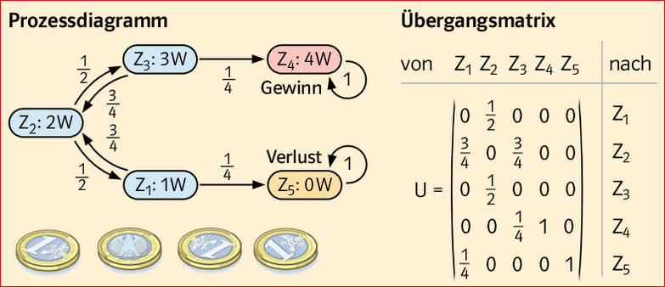

- Schätze Gewinn- und Verlustwahrscheinlichkeiten sowie die mittlere Anzahl von Zügen bis zum Spielende.

- Bestätige, dass $\vec{g_{1}}=\left(\begin{matrix}\begin{matrix}0 \\ 0\end{matrix} \\ 0 \\ \begin{matrix}0,375 \\ 0,625\end{matrix}\end{matrix}\right)$ eine stationäre Verteilung ist, wenn man von einem Anfangszustand Z₁ ausgeht.

- Interpretiere die Wahrscheinlichkeiten in $\vec{g_{1}}$.

- Bestimme die stationären Verteilungen$\vec{g_{2}}$ bzw. $\vec{g_{3}}$, wenn man von Anfangszuständen Z₂ bzw. Z₃ ausgeht. [Tipp: Verwende die Grenzmatrix.]

Bei dem beschriebenen Beispiel kann man exakt berechnen, wie groß die Wahrscheinlichkeit ist zu gewinnen. In der folgenden Figur sind die Wahrscheinlichkeiten, von den Zuständen Z₁, Z₂ bzw. Z₃ „irgendwann“ zu gewinnen, mit a₁, a₂ bzw. a₃ bezeichnet. Allgemein werden diese Wahrscheinlichkeiten mit Absorptionswahrscheinlichkeiten bezeichnet.
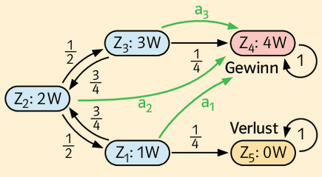

Man kann diese Wahrscheinlichkeiten als Lösung des folgenden LGS berechnen:

$$I { a}_{1}= \frac{3}{4}a_{2}$$
$$II a_{2}= \frac{1}{2}a_{1} +\frac{1}{2}a_{3}$$
$$III { a}_{3}= \frac{3}{4}a_{2} +\frac{1}{4}$$

- Begründe die Gültigkeit der drei Gleichungen.

- Bestimme die Lösungsmenge des LGS.

- Gib an, wo du die Absorptionswahrscheinlichkeiten a₁, a₂ bzw. a₃ in den stationären Verteilungen $\vec{g_{1}}$, $\vec{g_{2}}$ bzw. $\vec{g_{3}}$ wiederfindest.

- Stelle ein LGS auf, mit dem man die Wahrscheinlichkeiten zu verlieren berechnen kann.

Es interessiert neben den Absorptionswahrscheinlichkeiten auch die mittlere Zahl von Spielzügen bis zum Spielende. Allgemein: bis man einen absorbierenden Zustand erreicht. Für einen inneren Zustand Z_{k} nennt man diese Zahl die mittlere Wartezeit. Sie wird mit m_{k} bezeichnet. Zur Berechnung der mittleren Wartezeiten m₁, m₂ und m₃ beim obigen Münzenspiel kann man folgendes LGS aufstellen:

$$I { m}_{1}=\frac{1}{4}∙1+\frac{3}{4}∙\left(1+m_{2}\right)$$
$$II m_{2}= \frac{1}{2}∙\left(1+m_{1}\right)+\frac{1}{2}∙\left(1+m_{3}\right)$$
$$III { m}_{3}=\frac{3}{4}∙\left(1+m_{2}\right)+\frac{1}{4}∙1$$

Umgeformt ergibt sich:

$$I { m}_{1}=1 +\frac{3}{4}∙m_{2}$$
$$II m_{2}= 1+\frac{1}{2}∙m_{1} +\frac{1}{2}∙m_{3}$$
$$III { m}_{3}=1 +\frac{3}{4}∙m_{2}$$

- Begründe die Gültigkeit der drei Gleichungen im nicht umgeformten LGS. [Tipp: die Einsen stehen immer für einen Spielzug.]

- Begründe, das zweite umgeformte LGS, ohne auf das erste zurückzugreifen.

- Bestimme die Lösungsmenge des LGS.

ABITUR 2017 Auszug aus GK bzw. LK HT B4

Beim Onlinebanking gibt es verschiedene Sicherheitsvorkehrungen. Bei einer Sicherheitsabfrage muss der Benutzer (nennen wir ihn Ben) zusätzlich zu seinem Onlinebanking-PIN einen Zahlencode, der aus sechs Ziffern besteht, kennen und teilweise eingeben, um sich anzumelden. Damit eine potenzielle Angreiferin (nennen wir sie Anna) nicht auf Anhieb alle sechs Ziffern erfährt, werden von der Bank bei jedem Anmeldevorgang nur zwei zufällig ausgewählte Ziffern abgefragt. Welche der sechs Ziffern abgefragt werden, bestimmt die Bank nach dem Zufallsprinzip. Ist z. B. der Code von Ben 235793 und beim Anmelden öffnet sich folgendes Fenster,

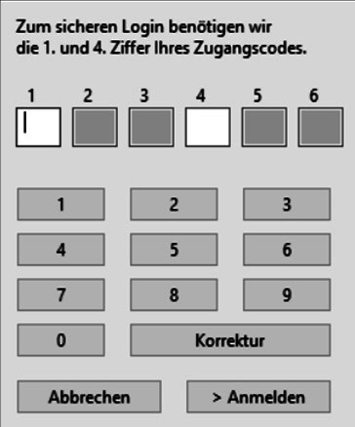

so muss Ben die Ziffern 2 und 7 eingeben. Will Anna nun den gesamten 6-stelligen Code stehlen, muss sie mehrere Male beim Einloggen „zuschauen“. Zu diesem Zweck installiert sie eine Schadsoftware auf Bens Computer, die ihr bei jedem Zuschauen die Beobachtung der beiden eingegebenen Ziffern und ihrer Position ermöglicht.

- Die Matrix U beschreibt den Prozess aus Annas Sicht von anfangs null bekannten Ziffern (Zustand z₀) bis hin zu sechs bekannten Ziffern (Zustand z₆). Dabei beschreibt z_{i} den Zustand mit i bekannten Ziffern (i = 0, 2, 3, 4, 5, 6). Der Zustand z₁ kann nicht eintreten, da nach dem ersten „Zuschauen“ sofort zwei Ziffern bekannt sind.
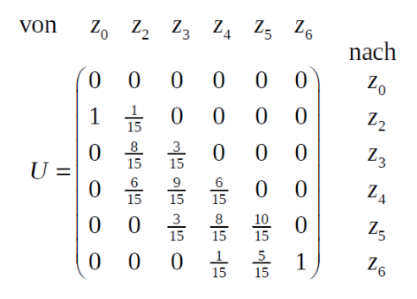

- Zeichnen Sie das Übergangsdiagramm.

- Betrachten Sie nun die zweite Spalte.

Erklären Sie im Sachzusammenhang die Einträge mit dem Wert Null in dieser Spalte. Leiten Sie die von Null verschiedenen Werte in dieser Spalte her.

- Ben meldet sich jeden Monat fünfmal beim Onlinebanking an.

- Bestimmen Sie $U^{2}∙\vec{s}$ mit $\vec{s}=\left(\begin{matrix}\begin{matrix}1 \\ 0 \\ 0\end{matrix} \\ \begin{matrix}0 \\ 0 \\ 0\end{matrix}\end{matrix}\right)$und interpretieren Sie das Ergebnis im Sachkontext.

- Bestimmen Sie die Wahrscheinlichkeit, dass Anna nach einem Monat den Code vollständig kennt, wenn sie vorher keine Ziffer des Codes kannte.

- Angenommen, Anna kennt bereits zwei Ziffern des Codes. Bestimmen Sie die Wahrscheinlichkeit, dass Anna nach dreimaligem Zuschauen der Code vollständig bekannt ist. (LK)

- Ermitteln Sie die Anzahl der Anmeldevorgänge, die Anna mindestens beobachten muss, um den Code mit mindestens 99%iger Wahrscheinlichkeit vollständig zu kennen.

- Betrachtet wird ein anderer stochastischer Prozess, der durch die Matrix $A=\left(\begin{matrix}1 & 0,2 & 0 \\ 0 & 0,3 & 0 \\ 0 & 0,5 & 1\end{matrix}\right)$

- Erklären Sie die Bedeutung für den stochastischen Prozess, wenn ein Diagonalelement den Wert 1 besitzt.

- Ermitteln Sie jeweils, welcher Wahrscheinlichkeitsverteilung sich der durch A beschriebene Prozess bei Verwendung der Startverteilungen $\vec{v_{1}}=\left(\begin{matrix}0,1 \\ 0,3 \\ 0,6\end{matrix}\right) und \vec{v_{2}}=\left(\begin{matrix}0,4 \\ 0,5 \\ 0,1\end{matrix}\right)$auf lange Sicht nähert.

- Bestimmen Sie für den durch A beschriebenen Prozess die Wahrscheinlichkeitsverteilung auf lange Sicht für die allgemeine Startverteilung $\vec{v}=\left(\begin{matrix}a \\ b \\ c\end{matrix}\right)$mit a, b, c$∈R$. (LK)

- Beurteilen Sie nun ohne weitere Rechnung folgende Aussage:

Auf lange Sicht gibt es für jeden stochastischen Prozess genau eine sich stabilisierende Wahrscheinlichkeitsverteilung, die unabhängig von der Startverteilung ist.

4 Mehrstufige Prozesse und Populationsmatrizen

Aufgabe 1 (Kälber und Kühe)

Aus Kälbern entwickeln sich im Laufe von zwei Jahren Kühe, die dann wieder Kälber bekommen und anschließend geschlachtet werden. Aus 25% der Kälber werden Kühe (die restlichen werden schon vorher geschlachtet) und jede Kuh bekommt durchschnittlich vier Kälber, bevor sie geschlachtet wird. Der Bauer hat einen Bestand von 20 Jungtieren und 20 Kühen.

- Stelle die beschriebene Situation in einem Grafen dar und ermittle die Populationsmatrix U.

- Untersuche, für wie viele Tiere der Stall mindestens ausgerichtet sein muss, wenn der Bestand der beschriebenen Entwicklung überlassen wird, ohne dass Tiere zugekauft, zusätzlich geschlachtet oder verkauft werden.

Die Überlebensrate der Kälber mit nun a bezeichnet und Vermehrungsrate der Kühe mit b (im obigen Fall war a = 0,25 und b = 4).

- Gib eine Bedingung an, unter welcher der Bestand langfristig ausstirbt, konstant bleibt bzw. sich vermehrt.

Der Bauer plant, den Stall zu vergrößern und lässt jedes Jahr 10 % der zu schlachtenden Kühe am Leben. Für die Überlebens- und Vermehrungsrate gilt weiterhin a = 0,25 und b = 4.

- Stelle die neue Situation in einem Grafen und als Prozessmatrix V dar.

- Untersuche, wie viel Prozent der Kälber unter dem neuen Prozess V mindestens vier Jahre überleben.

- Berechne die Populationsentwicklung unter V mit dem Bestand von 20 Kühen und 20 Kälbern für die nächsten zwei Jahre sowie für ein Jahr vorher.

- Beschreibe die langfristige Entwicklung in der neuen Situation und begründe Deine Aussage.

Aufgabe 2 (Mehr zu Kälbern und Kühen)

Wir betrachten die Populationsprozesse U und V aus Aufgabe 1.

- Untersuche, unter welcher Bedingung ein Bestandsvektor $\vec{p}=\left(\begin{matrix}x \\ y\end{matrix}\right)$ von Jahr zu Jahr gleich bleibt. Berechne den Bestandsvektor für insgesamt 200 Tiere.

- Begründe, dass es unter V keinen Bestandsvektor$\vec{p}$ gibt, der jährlich unverändert bleibt.

Im Populationsprozess V sollen jedes Jahr nach den Schlachtungen und nach den Geburten der neuen Kälber zwei Kühe und zwei Kälber verkauft werden. Der Ausgangsbestand ist $\vec{p_{0}}=\left(\begin{matrix}20 \\ 20\end{matrix}\right)$.

- Bestimme den Bestandsvektor $\vec{p_{1}}$ für das Folgejahr.

- Ermittle den Bestandsvektor$\vec{p}$, der unter dem Populationsprozess V mit zusätzlicher Entnahme von zwei Kälbern und zwei Kühen unverändert bleibt.

Aufgabe 3 (Käferpopulation)

Ein Käfer (K) legt so viele Eier, dass sich daraus im nächsten Jahr 20 Larven entwickeln. Bald danach stirbt er. Ein Viertel dieser Larven überlebt das erste Jahr; im zweiten Jahr verpuppen sich 20 % der Larven und werden im dritten Jahr wieder zu einem Käfer. Die anfängliche Population besteht aus 80 einjährigen Larven (L1), 30 zweijährigen Larven (L2) und 18 Käfern.

- Zeichne den Übergansgrafen und bestimme die Populationsmatrix U.

- Berechne die Population für die ersten drei Jahre.

- Ermittle U² und U³ und überprüfe mithilfe dieser Matrizen die Ergebnisse zur Population der ersten drei Jahre.

Aufgabe 4 (Populationsentwicklung bei einer Säugetierart)

Bei einer Säugetierart können die jährlichen Änderungen in einer aus drei Altersstufen A₁, A₂ und A₃ bestehenden Population durch folgenden Grafen beschreiben werden. Dabei gelten folgenden Bedingungen: v > 0; 0 < a ≤ 1; 0 < a ≤ 1; Vermehrungsrate: v; Überlebensraten: a und b.
v

A₃
A₂
A₁
b
a

- Bestimme die Übergangsmatrix U.

- Berechne U² und U³ und ermittle eine Bedingung für a, b und v, so dass sich eine beliebige Population alle drei Jahre reproduziert.

Die Entwicklung einer zweiten Tierart lässt sich durch folgenden Grafen beschreiben:
4
1
5
0,2

A₃
A₂
A₁
0,5
5
0,25

- Gib die Populationsmatrix T an und beschreibe den Grafen aus biologischer Sicht.

- Bestimme die Wahrscheinlichkeit, dass ein Jungtier (A₁) mindestens fünf Jahre überlebt.

5 Kontrollaufgaben

Kompetenzraster

Ohne Hilfsmittel

Ich kann … | Wo? | sicher | ziemlich sicher | unsicher | sehr unsicher
Matrizenprodukte auf Definierbarkeit überprüfen und dann berechnen. | 1
Matrizenprodukte mit Parametereinträgen berechnen. | 2a,b
einen Übergangsgrafen zu einem Glücksspiel erstellen. | 3a, 4a
erklären, warum ein bestimmtes Glücksspiel unendlich lange dauern kann. | 3a
eine Zustandsverteilung bestimmen. | 3b, 4b
eine Prozessmatrix zu einer Situation erstellen. | 3a, 4c
ein Diagramm und eine Matrix zu einem Populationsprozess angeben. | 5a
Modellannahmen zu einem Populationsprozess angeben. | 5b
einen Bestandsvektor bestimmen. | 5c
eine Überlebensrate berechnen. | 5d
eine Tötungsrate angeben, damit der Populationsprozess stabil bleibt. | 5e

Unter Zuhilfenahme von Hilfsmitteln

Ich kann … | Wo? | sicher | ziemlich sicher | unsicher | sehr unsicher
Prozessmatrizen zu einem Prozess angeben. | 6a
zeigen, dass es sich um einen stochastischen Prozess handelt. | 6a
einen Übergangsgrafen erstellen. | 6b
Matrizenprodukte bestimmen, interpretieren und ggf. im Sachkontext prüfen. | 6c,6e
Zustandsvektoren berechnen und im Sachkontext prüfen. | 6d,g
stationäre Verteilung berechnen und deren Bedeutung im Kontext erklären. | 6f
mit einer Grenzmatrix eine mögliche Entwicklung beschreiben. | 6h
Zustandsvektoren unter Berücksichtigung einer Korrekturmatrix berechnen. | 6i
prüfen, ob eine frühere Korrektur eine Veränderung des Prozesses bedeutet. | 6j
bei einem Absorptionsprozess Absorptionswahrscheinlichkeiten bestimmen. | 7a
bei einem Absorptionsprozess mittlere Wartezeiten bestimmen. | 7b
Bedarfsmatrizen eines Prozesses zur Materialverflechtung bestimmen. | 8a
die Bedarfsmatrix des Gesamtprozesses berechnen. | 8b
Einträge einer Bedarfsmatrix interpretieren. | 8b
Rohstoffbedarf und Rohstoffkosten berechnen. | 8c
eine maximal mögliche Produktionsmenge berechnen. | 8d

Hilfsmittelfreie Aufgaben

Aufgabe 1

Gegeben seien die folgenden Matrizen A, B und C:

$A=\left(\begin{matrix}1 & 2 & 0,5 \\ 1 & 3 & -0,2 \\ 1 & -1 & 5\end{matrix}\right)$, $B=\left(\begin{matrix}1 & 10 & 100\end{matrix}\right)$ und $C=\left(\begin{matrix}1 \\ 10 \\ 100\end{matrix}\right)$.

Erläutere, welche der Produkte A⋅B, A⋅C, B⋅C, B⋅A, C⋅A und C⋅B definiert sind, und berechne sie.

Aufgabe 2

- Gegeben sei die stochastische Matrix $S=\left(\begin{matrix}a & b \\ 1-a & 1-b\end{matrix}\right)$ mit 0 ≤ a, b ≤ 1 und einem Zustandsvektor$\vec{x}=\left(\begin{matrix}x_{1} \\ x_{2}\end{matrix}\right)$.

Begründe, dass bei den Vektoren $\vec{x}$ und $S∙\vec{x}$ die Summe der Komponenten gleich ist.

- Gegeben ist die stochastische Matrix $M=\left(\begin{matrix}a & 0,5 \\ 1-a & 0,5\end{matrix}\right)$ mit 0 ≤ a ≤ 1 .

Untersuche, ob es eine reelle Zahl a gibt mit $M^{2}=\left(\begin{matrix}1 & 0 \\ 0 & 1\end{matrix}\right)$.

Aufgabe 3
0
1
0
1

Bei einem Spiel wird das abgebildete Glücksrad mehrfach gedreht und die Punktzahl jeweils addiert. Das Spiel ist beendet, wenn der Spieler 2 Punkte erreicht.

- Zeichne einen Übergangsgrafen und Prozessmatrix zu diesem Spiel. Erkläre, warum dieses Spiel theoretisch unendlich lange dauern kann.

- Bestimme die Wahrscheinlichkeit, dass ein Spiel nach höchstens drei Durchgängen endet.

Aufgabe 4
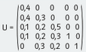
Ein System ist nach jeder Minute in einem der Zustände Z₁, Z₂, Z₃, Z₄ und Z₅. Rechts befindet sich die zugehörige Übergangsmatrix.

- Zeichne ein Prozessdiagramm.

- Am Anfang ist das System in Zustand Z₁.

Berechne die Wahrscheinlichkeitsverteilung der Systemzustände nach 1 Minute, 2 Minuten und 3 Minuten.

- Bestimme eine Übergangsmatrix für Beobachtungen in 2 Minuten-Abständen.
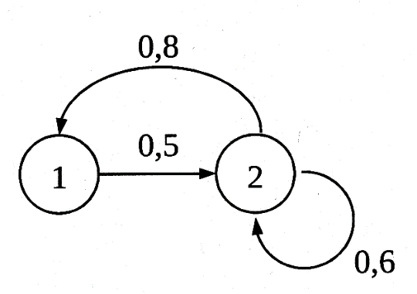
Aufgabe 5 (Entwicklung einer Population)

Die jährliche Entwicklung der Population einer Vogelart bestehend aus Jung- (1) und Altvögeln (2) ist durch den folgenden Übergangsgraphen gegeben:

- Gib zu dem Übergangsgraphen eine Übergangsmatrix U an.

- Beschreibe anhand des Übergangsgraphen, nach welchen Modellannahmen die Entwicklung der Population dieser Vogelart abläuft.

Die Population besteht zu Beobachtungsbeginn aus 80 Jungvögeln und 110 Altvögeln.

- Berechne den Bestandsvektor nach einem Jahr sowie den Bestandsvektor des Vorjahres.

- Bestimme, wie viel Prozent der Jungvögel drei Jahre alt werden.

Um die Population konstant zu halten, soll der Ausgangsbestand an Altvögeln durch Tötung so verändert werden, dass er sich innerhalb eines Jahres nicht mehr ändert. Die Anzahl an Jungvögeln bleibt unverändert.

- Untersuche, wie viele Altvögel getötet werden müssen, damit der Bestandsvektor von Jahr zu Jahr unverändert bleibt.

Aufgaben unter Zuhilfenahme des GTR

Aufgabe 6 (Entwicklung der Wirtschaftssektoren)

Der französische Nationalökonom Jean Fourastié stellte 1949 eine Theorie zur wirtschaftlichen Entwicklung von Entwicklungsländern auf. Danach sind in der vorindustriellen Gesellschaft die meisten Erwerbstätigen im primären Wirtschaftssektor I (Forst- und Landwirtschaft), in Folge der industriellen Revolution immer mehr Erwerbstätige im sekundären Sektor II (Industrie und produzierendes Gewerbe) und schließlich in der postindustriellen Gesellschaft die meisten Erwerbstätigen im tertiären Sektor III (Dienstleistungen) beschäftigt. Nach Fourastié bewirkt das wirtschaftliche Wachstum eine Verlagerung des Schwerpunktes der Wirtschaft vom primären über den sekundären zum tertiären Sektor.

Zwei Modelle F₁ und F₂ sollen nun den Entwicklungsprozess der Beschäftigungsanteile zwischen den drei Wirtschaftssektoren über einen Zeitraum von 10 Jahre beschreiben. Die folgenden Tabellen 1 und 2 beschreiben diesen Prozess:

F₁ | von |  |  |  |  | F₂ | von
nach |  | I | II | III |  | nach |  | I | II | III
 | I | 0,75 | 0 | 0 |  |  | I | 0,50 | 0,01 | 0,01
 | II | 0,10 | 0,90 | 0 |  |  | II | 0,20 | 0,60 | 0,12
 | III | 0,15 | 0,10 | 1 |  |  | III | 0,30 | 0,39 | 0,87

Tabelle 1: Modell F₁ Tabelle 2: Modell F₂

Die folgende Tabelle 3 gibt die prozentualen Verteilungen der Beschäftigten auf die drei Wirtschaftssektoren in den USA für die Jahre 1980, 1990 und 2000 an:
Jahr
Sektor
 | 1980 | 1990 | 2000
I Landwirtschaft | 0,04 | 0,03 | 0,02
II Industrie | 0,30 | 0,27 | 0,24
III Dienstleistung | 0,66 | 0,70 | 0,74

Tabelle 3: Prozentuale Verteilung der Beschäftigten auf die drei Sektoren

- Gib die Übergangsmatrizen F₁ und F₂ für die beiden Modelle an, und zeige, dass es sich in beiden Fällen um einen Austauschprozess handelt.

- Stelle den Übergangsgrafen dar.

- Berechne ${F_{1}}^{2}$ und ${F_{2}}^{2}$, und gib ihre Bedeutungen im Sachzusammenhang an.

Es sei $\vec{v_{1980}}$ die prozentuale Verteilung der Erwerbstätigen auf die drei Wirtschaftssektoren im Jahr 1980 (vgl. Tabelle 3).

- Ermittle für beide Modelle jeweils $\vec{v_{1990}}$ und $\vec{v_{2000}}$ und entscheide, ob F₁ und/oder F₂ gute Modelle für die wirtschaftliche Entwicklung in den USA im Zeitraum von 1980 bis 2000 sind.

Es gilt ${F_{1}}^{80}=\left(\begin{matrix}0 & 0 & 0 \\ 0 & 0 & 0 \\ 1 & 1 & 1\end{matrix}\right)$ und${F_{2}}^{20}=\left(\begin{matrix}0,02 & 0,02 & 0,02 \\ 0,23 & 0,23 & 0,23 \\ 0,75 & 0,75 & 0,75\end{matrix}\right)$.

- Interpretiere die Matrizen ${F_{1}}^{80}$ und${F_{2}}^{20}$ im obigen Sachzusammenhang und entscheide mit Hilfe dieser beiden Matrizen, welches der beiden Modelle langfristig realistischer ist.

- Ermittle für das Modell F₂ mithilfe des Ansatzes F₂ ⋅ $\vec{v}$ = $\vec{v}$ eine stationäre Verteilung $\vec{v}$ und erkläre die Bedeutung der stationären Verteilung im Sachzusammenhang.

Die Rohstoffreserven werden immer knapper. Ökologische Probleme zwingen die Politik zum Handeln. Der ökologische Landbau soll gestärkt werden. Der prozentuale Anteil der Beschäftigten im Industriesektor II sinkt immer weiter. Wegen politischer Vorgaben lautet die Übergangsmatrix F₃ zwischen den drei Wirtschaftssektoren ab dem Jahr 2000 (F₃ beschreibt wie F₁ und F₂ den Austauschprozess über einen Zeitraum von zehn Jahren):

$F_{3}=\left(\begin{matrix}1 & 0,10 & 0 \\ 0 & 0,50 & 0 \\ 0 & 0,40 & 1\end{matrix}\right)$.

- Bestimme die Verteilung der Beschäftigten auf die einzelnen Sektoren unter diesen Voraussetzungen im Jahr 2020.

[Hinweis: Verwende für die Startverteilung die Werte des Jahres 2000 aus Tabelle 3.]

Es gilt: $\lim_{n→∞}{{F_{3}}^{n}}=\left(\begin{matrix}1 & 0,20 & 0 \\ 0 & 0 & 0 \\ 0 & 0,80 & 1\end{matrix}\right)$

- Beschreibe, wie sich unter diesen Voraussetzungen die relative Verteilung der einzelnen Wirtschaftssektoren langfristig entwickelt.

Zahlreiche Lobbyisten des Industriesektors üben Druck auf die Politik aus. Sie wollen ein Aussterben des Industriesektors verhindern. Es wird vertraglich vereinbart, dass ab dem Jahr 2040 durch gezielte Fördermaßnahmen des Industriesektors für zehn Jahre eine Verteilung hin zum Industriesektor stattfindet. Anschließend verlaufen die Vorgaben wieder nach dem Modell F₃. Folgende Korrekturmatrix K wird vereinbart:

$$K=\left(\begin{matrix}0,60 & 0 & 0 \\ 0,40 & 1 & 0,40 \\ 0 & 0 & 0,60\end{matrix}\right)$$

- Ermittle unter Berücksichtigung der Matrizen F₃ und K sowie der prozentualen Verteilung $\vec{v_{2000}}$ einen Term für den Vektor$\vec{v_{2050}}$, der die prozentuale Verteilung der Beschäftigten im Jahr 2050 beschreibt.

[Hinweis: Hier muss nicht gerechnet werden.]

- Beurteile, ob das Ergebnis für $\vec{v_{2050}}$ beeinflusst würde, wenn die gleiche Korrektur 20 Jahre früher erfolgte.

Aufgabe 7 (Absorptionswahrscheinlichkeit und mittlere Wartezeit)
- Bestimme mithilfe der Grenzmatrix und mithilfe eines LGS für den in der rechts befindlichen Abbildung dargestellten Prozess die Wahrscheinlichkeiten, von den inneren Zuständen aus die absorbierende Zuständen zu erreichen.

- Ermittle die mittleren Wartezeite für den obigen Prozess.

Aufgabe 8 (Materialverflechtung)

In einem Unternehmen werden aus den Rohstoffen A, B, C, D in der ersten Produktionsstufe die Zwischenprodukte X, Y, Z hergestellt, die wiederum in einer zweiten Produktionsstufe zu den Endprodukten P und Q weiterverarbeitet werden, so wie es die nachfolgende Abbildung wiedergibt. Die Zahlen neben den Pfeilen geben an, wie viele Mengeneinheiten (ME) eines Stoffes für die Produktion benötigt werden.
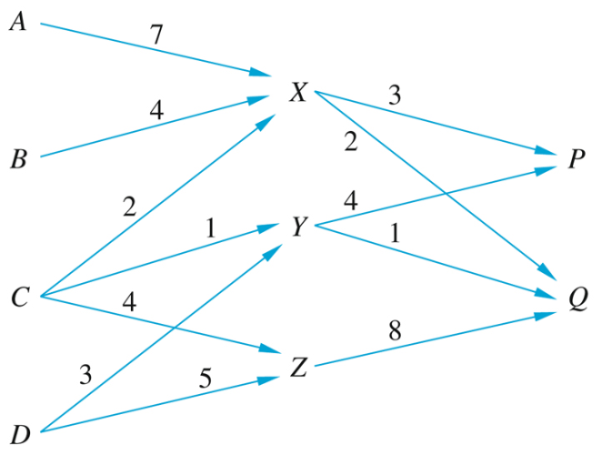

- Gib die Bedarfsmatrizen B_{RZ} und B_{ZE} der beiden Produktionsstufen an.

- Bestimme die Bedarfsmatrix C = B_{RE} der Gesamtproduktion und gib die Bedeutung des Eintrages c₃₂ der Matrix C an.

Eine Firma liefert die Rohstoffe für einen Auftrag von 30 ME des Endproduktes P und 50 ME des Endproduktes Q. Die Rohstoffpreise pro ME betragen 0,25 Geldeinheiten (GE) für A, 2 GE für B, 16 GE für C und 3 GE für D.

- Bestimme den Rohstoffbedarf und die Rohstoffkosten des Auftrages. (6P)

Im Lager befinden sich 70 ME des Zwischenproduktes X, 60 ME von Y und 160 ME von Z.

d) Untersuche, wie viele ME der Endprodukte P und Q hergestellt werden können.

Lösungen

1 Was ist eine Matrix und wie rechnet man damit?

Aufgabe 1

a) A: 3×4-Matrix; b: 5×2-Matrix; C: 3×3-Matrix

b) a₂₃ = 0; a₃₄ = 0; b₅₂ = 1; b₂₂ = 4; c₂₂ = 1; c₃₃ =-2.

Aufgabe 2
- $\left(\begin{matrix}1 & 0 & 0 \\ 0 & 1 & 0 \\ 0 & 0 & 1\end{matrix}\right)$b) $\left(\begin{matrix}0 & -1 & -2 \\ 1 & 0 & -1 \\ \begin{matrix}2 \\ 3\end{matrix} & \begin{matrix}1 \\ 2\end{matrix} & \begin{matrix}0 \\ 1\end{matrix}\end{matrix} \begin{matrix}-3 \\ -2 \\ \begin{matrix}-1 \\ 0\end{matrix}\end{matrix}\right)$ c)$\left(\begin{matrix}1 & 2 & 3 \\ 2 & 4 & 6 \\ 3 & 6 & 9\end{matrix} \begin{matrix}4 \\ 8 \\ 12\end{matrix} \begin{matrix}5 \\ 10 \\ 15\end{matrix}\right)$

Aufgabe 3
a)$A+B= \left(\begin{matrix}5 & -1 & 0 \\ 0 & 4 & 3 \\ 3 & -2 & 0\end{matrix}\right)$ b)$A-B= \left(\begin{matrix}1 & -3 & 2 \\ 0 & -2 & 1 \\ 1 & 2 & -2\end{matrix}\right)$ c) $3∙B= \left(\begin{matrix}6 & 3 & -3 \\ 0 & 9 & 3 \\ 3 & -6 & 3\end{matrix}\right)$ ´
d)$-0,1∙B= \left(\begin{matrix}-0,3 & 0,2 & -0,1 \\ 0 & -0,1 & -0,2 \\ -0,2 & 0 & 0,1\end{matrix}\right)$ e) $2∙A-3∙B= \left(\begin{matrix}0 & -7 & 5 \\ 0 & -7 & 1 \\ 1 & 6 & -5\end{matrix}\right)$

Aufgabe 4
a)$\left(\begin{matrix}3 \\ 1\end{matrix}\right)$ b)$\left(\begin{matrix}-2 \\ 7 \\ -2\end{matrix}\right)$ c) $\left(\begin{matrix}-1 \\ 5\end{matrix}\right)$ d) $\left(\begin{matrix}-6 \\ 21 \\ 16\end{matrix}\right)$

Aufgabe 5
a)$\left(\begin{matrix}20 & -1 \\ -1 & 4\end{matrix}\right)$ b)$\left(\begin{matrix}5 & -14 & 1 \\ -2 & 8 & -4 \\ 4 & -18 & 11\end{matrix}\right)$ c)$\left(\begin{matrix}-11 & 0 & 0 \\ 6 & 1 & -8 \\ 0 & 0 & -11\end{matrix}\right)$ d)$\left(99\right)$

Aufgabe 6

a) | Sorte I | Sorte II | Sorte III | Sorte IV
A | 10 | 5 | 0 | 3
B | 6 | 15 | 10 | 1
C | 0 | 0 | 20 | 10
b) $\left(\begin{matrix}10 & 5 & 0 \\ 6 & 15 & 10 \\ 0 & 0 & 20\end{matrix} \begin{matrix}3 \\ 1 \\ 10\end{matrix}\right)∙\left(\begin{matrix}30 \\ 45 \\ \begin{matrix}60 \\ 90\end{matrix}\end{matrix}\right)=\left(\begin{matrix}795 \\ 1545 \\ 2100\end{matrix}\right).$
Kunde A zahlt 795 €, Kunde B 1545 € und Kunde C 2100 €.

2 Materialverflechtung

Aufgabe 2

a)

 |  |  |  | Jan | Feb | März
 |  |  | X | 5 | 9 | 4
 |  | X | Y | 3 | 7 | 11
R |  | 4 | 0 | 20 | 36 | 16
S |  | 2 | 5 | 25 | 53 | 63
T |  | 1 | 3 | 14 | 30 | 37

b) $\left(\begin{matrix}5 & 2 & 4\end{matrix}\right)∙\left(\begin{matrix}20 & 36 & 16 \\ 25 & 53 & 63 \\ 14 & 30 & 37\end{matrix}\right)=\left(\begin{matrix}206 & 406 & 354\end{matrix}\right)$

Im Februar wird mit 406 € am meisten Geld ausgegeben.

Aufgabe 3
 |  |  |  | E₁ | E₂ | E₃
 |  |  | Z₃ | 2 | 2 | 1
 |  |  | Z₂ | 5 | 0 | 2
 | Z₁ | Z₂ | Z₃ | 3 | 7 | 3
R₁ | a | b | c | 2a+5b+3c | 2a+7c | a+2b+3c
R₂ | 8 | 1 | 3 | 30 | 37 | 19
R₃ | 2 | 5 | 2 | 11 | 18 | 18

Ein Vergleich mit der dritten Bedarfsmatrix ergibt das folgende LGS:
2a + 5 b + 3c = 25
2a + 7c = 10
a + 2b + 3c = 11
Mit dem Gaußverfahren oder dem GTR folgt: a = 5, b = 3, c = 0.

Aufgabe 4
G₁
G₃
Z₁
Z₂
G₂
D₁
D₂
0,3
0,3
0,3
0,5
0,4
0,2
0,3
a
0,7
b

a) $A_{GZ}=\left(\begin{matrix}0,3 & 0,3 \\ 0,3 & 0,5 \\ 0,4 & 0,2\end{matrix}\right)$ und $A_{ZD}=\left(\begin{matrix}0,3 & a \\ 0,7 & b\end{matrix}\right)$

b) Der Inputvektor lautet $\vec{x}=\left(\begin{matrix}3,3 \\ 3,7\end{matrix}\right)$, der Outputvektor $\vec{y}=\left(\begin{matrix}3 \\ 4\end{matrix}\right).$ Gesucht sind die Parameter a und b der Bedarfsmatrix $A_{ZD}=\left(\begin{matrix}0,3 & a \\ 0,7 & b\end{matrix}\right).$Es gilt:$\vec{x}=A_{ZD}∙\vec{y}⇔\left(\begin{matrix}3,3 \\ 3,7\end{matrix}\right)=\left(\begin{matrix}0,3 & a \\ 0,7 & b\end{matrix}\right)∙\left(\begin{matrix}3 \\ 4\end{matrix}\right)=\left(\begin{matrix}0,9+4a \\ 2,1+4b\end{matrix}\right).$Also erhält man: 3,3 = 0,9 + 4a und 3,7 = 2,1 + 4b, also a = 0,6 und b = 0,4. Zur Herstellung von einer Tonne Dünger 2 benötigt man 0,6 Tonnen Zwischenprodukt 1 und 0,4 Tonnen Zwischenprodukt 2.

c) $A_{GD}=A_{GZ}{∙A}_{ZD}=\left(\begin{matrix}0,3 & 0,3 \\ 0,3 & 0,5 \\ 0,4 & 0,2\end{matrix}\right)∙\left(\begin{matrix}0,3 & 0,6 \\ 0,7 & 0,4\end{matrix}\right)=\left(\begin{matrix}0,3 & 0,3 \\ 0,44 & 0,38 \\ 0,26 & 0,32\end{matrix}\right)$
$\vec{x}=A_{GD}∙\vec{y}=\left(\begin{matrix}0,3 & 0,3 \\ 0,44 & 0,38 \\ 0,26 & 0,32\end{matrix}\right)∙\left(\begin{matrix}3 \\ 4\end{matrix}\right)=\left(\begin{matrix}2,1 \\ 2,84 \\ 2,06\end{matrix}\right)$

Für 3 Tonnen des Düngers 1 und 4 Tonnen des Düngers 2 werden 2,1 Tonnen von Grundstoff 1, 2,84 Tonnen von Grundstoff 2 und 2,06 Tonnen von Grundstoff 3 benötigt.

d) Für den transponierten Kostenvektor gilt: $\left(\begin{matrix}100 & 150 & 200\end{matrix}\right)∙\left(\begin{matrix}0,3 & 0,3 \\ 0,44 & 0,38 \\ 0,26 & 0,32\end{matrix}\right)=\left(\begin{matrix}148 & 151\end{matrix}\right).$Die Kosten für 1 t D₁ sind 148 € und für 1 t D₂ 151 €. Die Gesamtkosten für 3 t D₁ und 4 t D₂ erhält man durch folgende Matrizenmultiplikation$\left(\begin{matrix}148 & 151\end{matrix}\right)∙\left(\begin{matrix}3 \\ 4\end{matrix}\right)=\left(1048\right)$. Sie betragen 1048 €.

e) Ansatz:
$\left(\begin{matrix}x & y & 200\end{matrix}\right)∙\left(\begin{matrix}0,3 & 0,3 \\ 0,44 & 0,38 \\ 0,26 & 0,32\end{matrix}\right)=\left(\begin{matrix}152 & 152\end{matrix}\right)⇔\left(\begin{matrix}0,3x+0,44y+52 & 0,3x+0,38y+64\end{matrix}\right)=\left(\begin{matrix}152 & 152\end{matrix}\right)$

Man erhält das LGS für x und y:

$$\begin{matrix}0,3x+0,44y+52=152 \\ 0,3x+0,38y+64=152\end{matrix}⇔\begin{matrix}0,3 & 0,44 \\ 0,3 & 0,38\end{matrix} \left| \begin{matrix}100 \\ 88\end{matrix}\right.⇔\begin{matrix}0,3 & 0,44 \\ 0 & 0,06\end{matrix} \left| \begin{matrix}100 \\ 12\end{matrix}\right. ⇔\begin{matrix}1 & \frac{22}{15} \\ 0 & 1\end{matrix} \left| \begin{matrix}333\frac{1}{3} \\ 200\end{matrix}\right. ⇒\left(\begin{matrix}x \\ y\end{matrix}\right)=\left(\begin{matrix}40 \\ 200\end{matrix}\right)$$

Eine Tonne des ersten Grundstoffes kostet 40 €, eine Tonne des zweiten Grundstoffes 200 €.

f) $\left(\begin{matrix}45 \\ 55 \\ g_{3}\end{matrix}\right)=\left(\begin{matrix}0,3 & 0,3 \\ 0,3 & 0,5 \\ 0,4 & 0,2\end{matrix}\right)∙\left(\begin{matrix}z_{1} \\ z_{2}\end{matrix}\right)=\left(\begin{matrix}0,3z_{1}+0,3z_{2} \\ 0,3z_{1}+0,5z_{2} \\ 0,4z_{1}+0,2z_{2}\end{matrix}\right)$ ergibt des LGS mit den Unbekannten z₁, z₂ und g₃:

$\begin{matrix}0,3z_{1}+0,3z_{2}=45 \\ 0,3z_{1}+0,5z_{2}=55 \\ 0,4z_{1}+0,2z_{2}=g\end{matrix}$.

Die ersten beiden Gleichungen liefern mit dem GTR die Lösungen z₂ = 50, z₁ = 100 und damit durch Einsetzen in die dritte Gleichung g₃ = 50. Die 100 t Z₁ und 50 t Z₂ können restlos aufgebraucht werden durch 45 t G₁, 55 t G₂ und 50 t G₃.

3 Stochastische Prozesse

Aufgabe 1

a) Für die Anzahl der Teilchen in Hälfte A und Hälfte B nach einer Zeiteinheit sowie nach zwei und drei Zeiteinheit gilt:
$x_{1}=0,9∙3000+0,2∙9000=4500$ und $y_{1}=0,1∙3000+0,8∙9000=7500$
$x_{2}=0,9∙4500+0,2∙7500=5550$ und $y_{2}=0,1∙4500+0,8∙7500=6450$
$x_{3}=0,9∙5550+0,2∙6450=6285$ und $y_{3}=0,1∙5550+0,8∙6450=5715$

b) Die Prozessmatrix U erhält man durch folgende Tabelle:

von | A | B  Also: $U=\left(\begin{matrix}0,9 & 0,2 \\ 0,1 & 0,8\end{matrix}\right)$
nach
A | 0,9 | 0,2
B | 0,1 | 0,8

c) $\vec{v_{1}}=U∙\vec{v_{0}}=\left(\begin{matrix}0,9 & 0,2 \\ 0,1 & 0,8\end{matrix}\right)∙\left(\begin{matrix}3000 \\ 9000\end{matrix}\right)=\left(\begin{matrix}4500 \\ 7500\end{matrix}\right)$; $\vec{v_{2}}=U∙\vec{v_{1}}=\left(\begin{matrix}5550 \\ 6450\end{matrix}\right)$;$\vec{v_{3}}=U∙\vec{v_{2}}=\left(\begin{matrix}6285 \\ 5715\end{matrix}\right)$

d) $\vec{v_{4}}=U∙\vec{v_{3}}=U∙U∙\vec{v_{2}}=U∙U∙U∙\vec{v_{1}}=U∙U∙U∙U∙\vec{v_{0}}=U^{4}∙\vec{v_{0}}$; $\vec{v_{10}}=U^{10}∙\vec{v_{0}}$; $\vec{v_{n}}=U^{n}∙\vec{v_{0}}$

e) | 0 | 1 | 2 | 3 | 4 | 5 | 6 | 7 | 8 | 9 | 10
x_{i} | 3000 | 4500 | 5550 | 6285 | 6799,5 | ≈ 7160 | ≈ 7412 | ≈ 7588 | ≈ 7712 | ≈ 7798 | ≈ 7859
y_{i} | 9000 | 7500 | 6450 | 5715 | 5200,5 | ≈ 4840 | ≈ 4588 | ≈ 4412 | ≈ 4288 | ≈ 4202 | ≈ 4141

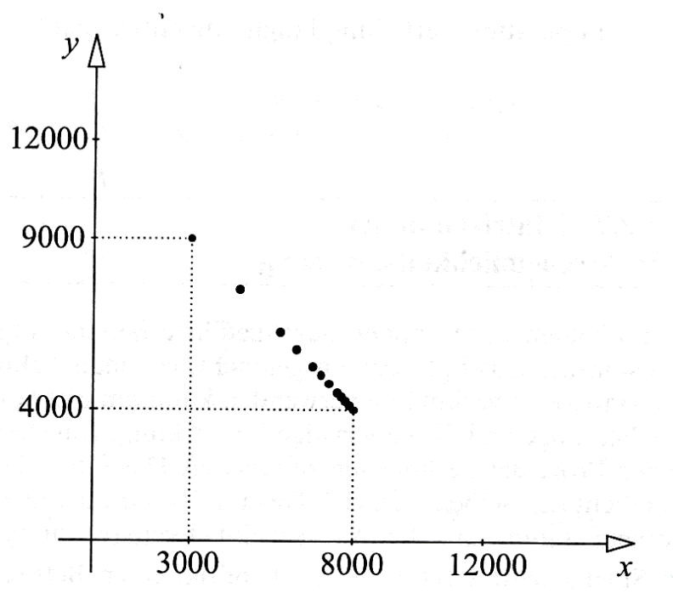

f) Ein Zustand $\vec{v}=\left(\begin{matrix}x \\ y\end{matrix}\right)$ ändert sich genau dann nicht mehr, wenn gilt:$U∙\vec{v}=\vec{v}$. Offenbar gilt: $\left(\begin{matrix}0,9 & 0,2 \\ 0,1 & 0,8\end{matrix}\right)∙\left(\begin{matrix}8000 \\ 4000\end{matrix}\right)=\left(\begin{matrix}8000 \\ 4000\end{matrix}\right)$.

g)$U∙\vec{v}=\vec{v}⇔\left(\begin{matrix}0,9 & 0,2 \\ 0,1 & 0,8\end{matrix}\right)∙\left(\begin{matrix}x \\ y\end{matrix}\right)=\left(\begin{matrix}x \\ y\end{matrix}\right)$ beschreibt das folgende lineare Gleichungssystem:
$\begin{matrix}\left(1\right) 0,9x+0,2y=x \\ \left(2\right) 0,1x+0,8y=y\end{matrix}$ ⇔$\begin{matrix}\left(1\right)-0,1x+0,2y=0 \\ \left(2\right)+0,1x-0,2y=0\end{matrix}$.

h) Man erhält als Lösung: $x=2y$, also den Lösungsvektor $\vec{v}=y∙\left(\begin{matrix}2 \\ 1\end{matrix}\right).$ Nun interessiert uns die Lösung mit x + y = 12000, da sich insgesamt 12000 Teilchen im Kasten befinden. Setzt man $x=2y$ in die Zusatzbedingung ein erhält man 3y = 12000, also: y = 4000.

i) Die stabile Verteilung ändert sich nicht, da die obigen Rechnungen unabhängig von der Startverteilung sind.
Gegeben ist folgendes Prozessdiagramm eines stochastischen Prozesses:

Aufgabe 2
0,4
0,5
0,4

a) Übergangsgraf:

$$U=\left(\begin{matrix}0,6 & 0,5 & 0 \\ 0,4 & 0 & 0,6 \\ 0 & 0,5 & 0,4\end{matrix}\right)$$

b)$\vec{v_{1}}=U∙\vec{v_{0}}=\left(\begin{matrix}\frac{3}{5} & \frac{1}{2} & 0 \\ \frac{2}{5} & 0 & \frac{3}{5} \\ 0 & \frac{1}{2} & \frac{2}{5}\end{matrix}\right)∙\left(\begin{matrix}\frac{1}{3} \\ \frac{1}{3} \\ \frac{1}{3}\end{matrix}\right)=\left(\begin{matrix}\frac{11}{30} \\ \frac{1}{3} \\ \frac{3}{10}\end{matrix}\right)$ und $\vec{v_{2}}=U∙\vec{v_{1}}=\left(\begin{matrix}\frac{3}{5} & \frac{1}{2} & 0 \\ \frac{2}{5} & 0 & \frac{3}{5} \\ 0 & \frac{1}{2} & \frac{2}{5}\end{matrix}\right)∙\left(\begin{matrix}\frac{11}{30} \\ \frac{1}{3} \\ \frac{3}{10}\end{matrix}\right)=\left(\begin{matrix}\frac{29}{75} \\ \frac{49}{150} \\ \frac{43}{150}\end{matrix}\right)$

c) Es sterben Menschen und scheiden aus dem System heraus. Menschen ziehen in andre Städte und fallen aus dem System heraus.

Aufgabe 3

a) Übergangsgraf:
0,3
Merkmal
B
Merkmal
A
0,7
0,8

0,2

$U=\left(\begin{matrix}0,7 & 0,2 \\ 0,3 & 0,8\end{matrix}\right)$. Es handelt sich um einen Austauschprozess, da die Prozessmatrix U quadratisch mit nicht negativen Einträgen ist, und die beiden Spaltensummen 1 sind. Bezogen auf die Anwendungssituation bedeutet dies, dass insgesamt keine Insekten verloren gehen und alle Insekten entweder Merkmal A oder Merkmal B haben.

b) $\vec{v_{1}}=U∙\vec{v_{0}}=\left(\begin{matrix}0,7 & 0,2 \\ 0,3 & 0,8\end{matrix}\right)∙\left(\begin{matrix}0,5 \\ 0,5\end{matrix}\right)=\left(\begin{matrix}0,45 \\ 0,55\end{matrix}\right)$; $\vec{v_{2}}=U∙\vec{v_{1}}=\left(\begin{matrix}0,425 \\ 0,575\end{matrix}\right)$; $\vec{v_{3}}=U∙\vec{v_{2}}=\left(\begin{matrix}0,4125 \\ 0,5875\end{matrix}\right)$

c) $\vec{v_{100}}=U^{100}∙\vec{v_{0}}$ oder $\vec{v_{100}}=U∙\vec{v_{99}}$.

d) $\left(\begin{matrix}0,7 & 0,2 \\ 0,3 & 0,8\end{matrix}\right)∙\left(\begin{matrix}0,4 \\ 0,6\end{matrix}\right)=\left(\begin{matrix}0,4 \\ 0,6\end{matrix}\right)$

e) 0,4 ⋅ 10 Millionen = 4 Millionen Insekten haben langfristig Merkmal A, 0,6 ⋅ 10 Millionen = 6 Millionen Insekten besitzen auf Dauer Merkmal B.

f) $U∙\vec{v}=\vec{v}⇔\left(\begin{matrix}0,6 & 0,3 \\ 0,4 & 0,7\end{matrix}\right)∙\left(\begin{matrix}x \\ y\end{matrix}\right)=\left(\begin{matrix}x \\ y\end{matrix}\right)$ beschreibt das folgende lineare Gleichungssystem:
$\begin{matrix}\left(1\right) 0,6x+0,3y=x \\ \left(2\right) 0,4x+0,7y=y\end{matrix}$ ⇔$\begin{matrix}\left(1\right)-0,4x+0,3y=0 \\ \left(2\right)+0,4x-0,3y=0\end{matrix}$. Man erhält als Lösung: $x=0,75y$, also den Lösungsvektor $\vec{v}=y∙\left(\begin{matrix}0,75 \\ 1\end{matrix}\right).$ Nun interessiert uns die Lösung mit x + y = 1, da beide Anteile x und y sich zu 100 % = 1 ergänzen. Setzt man $x=0,75y$ in die Zusatzbedingung ein erhält man 1,75y = 1, also: y =$\frac{4}{7}≈57 \%$. Damit beträgt x =$\frac{3}{7}≈43 \%$.

g) $V^{2}=\left(\begin{matrix}0,48 & 0,39 \\ 0,52 & 0,61\end{matrix}\right)$; $V^{4}=\left(\begin{matrix}0,4332 & 0,4251 \\ 0,5668 & 0,5749\end{matrix}\right)$; $V^{8}≈\left(\begin{matrix}0,43 & 0,43 \\ 0,57 & 0,57\end{matrix}\right)$; $V^{16}≈\left(\begin{matrix}0,43 & 0,43 \\ 0,57 & 0,57\end{matrix}\right)$
$V^{8}$ beschreibt den Austauschprozess über einen Zeitraum von 8 Generationen und entspricht in etwa der Grenzmatrix, in der die beiden Spalten der stabilen Verteilung entsprechen.

Aufgabe 4
A
B
0,8
0,6
0,1
C
0,1
0,7
0,2
0,2
0,7
0,2

a)

b) $A=\left(\begin{matrix}0,8 & 0,2 & 0,2 \\ 0,1 & 0,6 & 0,1 \\ 0,1 & 0,2 & 0,7\end{matrix}\right)$

A ist quadratisch mit Spaltensumme 1 und nichtnegativen Einträgen.

c) $\vec{x_{1}}=A∙\vec{x_{0}}=\left(\begin{matrix}0,8 & 0,2 & 0,2 \\ 0,1 & 0,6 & 0,1 \\ 0,1 & 0,2 & 0,7\end{matrix}\right)∙\left(\begin{matrix}0,3 \\ 0,5 \\ 0,2\end{matrix}\right)=\left(\begin{matrix}0,38 \\ 0,35 \\ 0,27\end{matrix}\right) \vec{x_{2}}=A∙\vec{x_{1}}=\left(\begin{matrix}0,428 \\ 0,275 \\ 0,297\end{matrix}\right)$

d) Ansatz: $\vec{x_{0}}=A∙\vec{x_{-1}}⇔\vec{x_{-1}}=A^{-1}∙\vec{x_{0}}=\left(\begin{matrix}\frac{1}{6} \\ 0,8 \\ \frac{1}{30}\end{matrix}\right)$

e) $\vec{x_{10}}=A^{10}∙\vec{x_{0}}$

f) $A∙\left(\begin{matrix}a \\ b \\ c\end{matrix}\right)=\left(\begin{matrix}a \\ b \\ c\end{matrix}\right)$ liefert ein homogenes LGS. Mit der Zusatzbedingung a + b + c = 1 ergibt sich als stationäre Verteilung$\left(\begin{matrix}a \\ b \\ c\end{matrix}\right)=\left(\begin{matrix}0,5 \\ 0,2 \\ 0,3\end{matrix}\right)$. D. h., auf Dauer befinden sich 50 % der Fahrzeuge in Standort A, 20 % in Standort B und 30 % in Standort C. Mithilfe des TGR multipliziert man die Matrix A wiederholt mit sich selber. Es ergibt sich schon für${ A}^{16}≈G=\left(\begin{matrix}0,5 & 0,5 & 0,5 \\ 0,2 & 0,2 & 0,2 \\ 0,3 & 0,3 & 0,3\end{matrix}\right)$.

g) 60 Autos befinden sich langfristig in Standort A, 24 Autos in Standort B, 36 Autos in Standort C.

h) Der Eintrag b₁₁ erhöht sich auf 0,85. Für die Summe der beiden anderen Einträge bleibt noch 0,15 übrig, da es sich um einen Austauschprozess handelt und keine Autos dazukommen. Die 0,15 werden mit q und 0,15 – q für 0 ≤ q ≤ 0,15 auf b₂₁ und b₃₁ aufgeteilt: q + 0,15 – q = 0,15. Die zweite und dritte Spalte von B entsprechen der zweiten und dritten Spalte von A.

i) Der Ansatz $\left(\begin{matrix}0,85 & 0,2 & 0,2 \\ 0,15-q & 0,6 & 0,1 \\ q & 0,2 & 0,7\end{matrix}\right)∙\left(\begin{matrix}40 \\ 40 \\ 40\end{matrix}\right)=\left(\begin{matrix}a \\ b \\ 40\end{matrix}\right)$ liefert q = 0,1 und a = 50 und b = 30.

j) Ansatz: $\left(\begin{matrix}0,85 & 0,2 & 0,2 \\ 0,15-q & 0,6 & 0,1 \\ q & 0,2 & 0,7\end{matrix}\right)∙\left(\begin{matrix}40 \\ 40 \\ 40\end{matrix}\right)=\left(\begin{matrix}a \\ b \\ c\end{matrix}\right)⇔a=50, q=\frac{34-b}{40}, q=\frac{c-36}{40}$
Wegen 0 ≤ q ≤ 0,15 gilt 0 ≤ $\frac{c-36}{40}$ ≤ 0,15 ⇔ 0 ≤ $c-36$≤ 6 ⇔ 36 ≤ $c$ ≤ 42. Die mögliche Zahl von Autos am Standort C beträgt maximal 42 und minimal 36 Autos. Daher gilt 34 ≤ $c$ ≤ 28. Im „maximalen“ Fall erhält man a = 50, b = 28 und c = 42. q beträgt dabei 0,15.

Aufgabe 5

a) Ein Spieler kann theoretisch unendlich lange in Zustand 1 bzw. Zustand 2 verbleiben und nie in Zustand 3 gelangen.

b) $U=\left(\begin{matrix}0,2 & 0 & 0 \\ 0,8 & 0,4 & 0 \\ 0 & 0,6 & 1\end{matrix}\right)$ ist quadratisch, mit Spaltensumme 1 und nichtnegativen Einträgen, also Matrix eines stochastischen Prozesses. Die Summe der Pfeilwahrscheinlichkeiten, die von einem Zustand abgehen beträgt 1.

c) Man berechne mit dem GTR für$\vec{v_{0}}=\left(\begin{matrix}1 \\ 0 \\ 0\end{matrix}\right)$, $\vec{v_{2}}=U^{2}∙\vec{v_{0}}$, $\vec{v_{3}}=U^{3}∙\vec{v_{0}}$ und $\vec{v_{10}}=U^{10}∙\vec{v_{0}}$ und lese die Wahrscheinlichkeiten im jeweiligen Zustandsverteilungsvektor ab.

$\vec{v_{2}}=U^{2}∙\vec{v_{0}}=\left(\begin{matrix}0,04 \\ 0,48 \\ 0,48\end{matrix}\right)$, $\vec{v_{3}}=U^{3}∙\vec{v_{0}}=\left(\begin{matrix}0,008 \\ 0,224 \\ 0,768\end{matrix}\right)$, $\vec{v_{10}}=U^{10}∙\vec{v_{0}}≈\left(\begin{matrix}0 \\ 0,0004 \\ 0,9996\end{matrix}\right)$
Die entsprechenden Wahrscheinlichkeiten für die einzelnen Level des Spiels können durch die drei Komponenten abgelesen werden. Zum Beispiel beträgt die Wahrscheinlichkeit nach drei Spielen immer noch in Level 1 zu sein 0,8 %. Nach 10 Spielen in Level 2 zu sein hat eine Wahrscheinlichkeit von 0,0004. Nach zwei Spielen beträgt die Wahrscheinlichkeit, Level 3 erreicht zu haben, 48 %.

d) Die Komponenten des Vektors $\vec{v_{n}}=U^{n}∙\vec{v_{0}}$ geben die Wahrscheinlichkeiten an, den Level 1, 2 bzw. 3 erreicht zu haben.

e) In Ergänzung zu c) $\vec{v_{1}}=U∙\vec{v_{0}}=\left(\begin{matrix}0,2 \\ 0,8 \\ 0\end{matrix}\right)$ und $\vec{v_{5}}=U^{5}∙\vec{v_{0}}=\left(\begin{matrix}0,00032 \\ 0,03968 \\ 0,96\end{matrix}\right)$

f) $U^{100}≈\left(\begin{matrix}0 & 0 & 0 \\ 0 & 0 & 0 \\ 1 & 1 & 1\end{matrix}\right)=G;$ $\vec{v}=G∙\vec{v_{0}}=\left(\begin{matrix}0 \\ 0 \\ 1\end{matrix}\right)$ eine stabile Verteilung des absorbierenden Prozesses.

Aufgabe 6

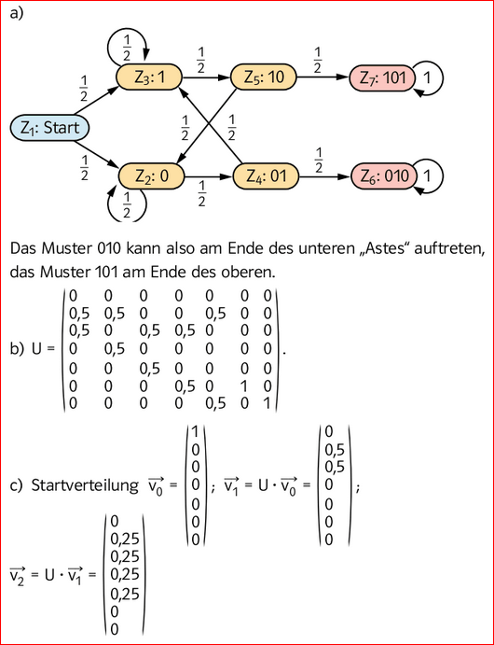

Aufgabe 7
0
1
2
3
0,7
0,7
0,7
0,3
1
0,3
0,3

a)

T
$$\overline{T}$$
T
$$\overline{T}$$
T
$$\overline{T}$$
T
$$\overline{T}$$
0,3
0,7
0,7
0,7
0,7
0,3
0,3
0,3

b) $P\left(Fertig nach 3 Würfen\right)=P\left(Fertig mit dem 3. Wurf\right)=P\left(T,T,T\right)={0,7}^{3}=34,3\%$
$$P\left(Fertig mit 4. Wurf\right)=P\left(\overline{T},T,T,T\right)=0,3∙{0,7}^{3}=10,29\%$$
$$P\left(Fertig nach 3 oder 4 Würfen\right)=P\left(T,T,T,-\right)+P\left(\overline{T},T,T,T\right)={0,7}^{3}∙1+0,3∙{0,7}^{3}=0,4459$$
$P\left(Fertig mit 5. Wurf\right)=P\left(\overline{T},\overline{T},T,T,T\right)+P\left(T,\overline{T},T,T,T\right)={0,3}^{2}∙{0,7}^{3}+0,7∙0,3∙{0,7}^{3}=10,29\%$
$P\left(Fertig nach 3, 4 oder 5 Würfen\right)=P\left(Fertig nach 3 oder 4 Würfen\right)+P\left(Fertig mit dem 5. Wurf\right)$
$=$ $0,4459+10,29\%=54,88\%$

c) $U=\left(\begin{matrix}\begin{matrix}0,3 & 0,3 \\ 0,7 & 0\end{matrix} & \begin{matrix}0,3 & 0 \\ 0 & 0\end{matrix} \\ \begin{matrix}0 & 0,7 \\ 0 & 0\end{matrix} & \begin{matrix}0 & 0 \\ 0,7 & 1\end{matrix}\end{matrix}\right)$

d) $U^{2}=\left(\begin{matrix}\begin{matrix}0,3 & 0,3 \\ 0,21 & 0,21\end{matrix} & \begin{matrix}0,09 & 0 \\ 0,21 & 0\end{matrix} \\ \begin{matrix}0,49 & 0 \\ 0 & 0,49\end{matrix} & \begin{matrix}0 & 0 \\ 0,7 & 1\end{matrix}\end{matrix}\right), U^{3}=\left(\begin{matrix}\begin{matrix}0,3 & 0,153 \\ 0,21 & 0,21\end{matrix} & \begin{matrix}0,09 & 0 \\ 0,063 & 0\end{matrix} \\ \begin{matrix}0,147 & 0,147 \\ 0,343 & 0,49\end{matrix} & \begin{matrix}0,147 & 0 \\ 0,7 & 1\end{matrix}\end{matrix}\right), U^{100}≈\left(\begin{matrix}\begin{matrix}0 & 0 \\ 0 & 0\end{matrix} & \begin{matrix}0 & 0 \\ 0 & 0\end{matrix} \\ \begin{matrix}0 & 0 \\ 1 & 1\end{matrix} & \begin{matrix}0 & 0 \\ 1 & 1\end{matrix}\end{matrix}\right)$.

Die Matrizen beschreiben den stochastischen Prozess bei einer Wurfdauer von 2, 3 und langfristig von 100 Würfen.

e)

n | 1 | 2 | 3 | 4 | 5 | 10
$${\vec{v_{n}}=U}^{n}∙\vec{v}$$  Zustandsverteilung nach n Würfen | $$\left(\begin{matrix}\begin{matrix}0,3 \\ 0,7\end{matrix} \\ \begin{matrix}0 \\ 0\end{matrix}\end{matrix}\right)$$ | $$\left(\begin{matrix}\begin{matrix}0,3 \\ 0,21\end{matrix} \\ \begin{matrix}0,49 \\ 0\end{matrix}\end{matrix}\right)$$ | $$\left(\begin{matrix}\begin{matrix}0,3 \\ 0,21\end{matrix} \\ \begin{matrix}0,147 \\ 0,343\end{matrix}\end{matrix}\right)$$ | $$\left(\begin{matrix}\begin{matrix}0,1971 \\ 0,21\end{matrix} \\ \begin{matrix}0,147 \\ 0,4459\end{matrix}\end{matrix}\right)$$ | $$\left(\begin{matrix}\begin{matrix}0,16623 \\ 0,13797\end{matrix} \\ \begin{matrix}0,147 \\ 0,5488\end{matrix}\end{matrix}\right)$$ | $$≈\left(\begin{matrix}\begin{matrix}0,053 \\ 0,047\end{matrix} \\ \begin{matrix}0,041 \\ 0,859\end{matrix}\end{matrix}\right)$$

f)
0
1
2
3
0,7
0,7
0,7
0,3
1
0,3
0,3
4
5
0,7
0,7
0,3
0,3

$$V=\left(\begin{matrix}\begin{matrix}0,3 \\ 0,7\end{matrix} & \begin{matrix}0 \\ 0,3\end{matrix} & \begin{matrix}\begin{matrix}0 \\ 0 \end{matrix} & \begin{matrix}0 \\ 0\end{matrix} & \begin{matrix} \begin{matrix}0 & 0\end{matrix} \\ \begin{matrix}0 & 0\end{matrix}\end{matrix}\end{matrix} \\ \begin{matrix}0 \\ 0 \\ \begin{matrix}0 \\ 0\end{matrix}\end{matrix} & \begin{matrix}0,7 \\ 0 \\ \begin{matrix}0 \\ 0\end{matrix}\end{matrix} & \begin{matrix}\begin{matrix}0,3 \\ 0,7 \\ \begin{matrix}0 \\ 0\end{matrix}\end{matrix} & \begin{matrix}0 \\ 0,3 \\ \begin{matrix}0,7 \\ 0\end{matrix}\end{matrix} & \begin{matrix} \begin{matrix}0 & 0\end{matrix} \\ \begin{matrix}0 & 0\end{matrix} \\ \begin{matrix}\begin{matrix}0,3 & 0\end{matrix} \\ \begin{matrix}0,7 & 1\end{matrix}\end{matrix}\end{matrix}\end{matrix}\end{matrix}\right)$$

n | 5 | 6 | 7 | 10
$${\vec{v_{n}}=V}^{n}∙\vec{v}$$  Zustandsverteilung nach n Würfen | $$≈\left(\begin{matrix}\begin{matrix}0,0024 \\ 0,0284 \\ 0,1323\end{matrix} \\ 0,3087 \\ \begin{matrix}0,3601 \\ 0,1681\end{matrix}\end{matrix}\right)$$ | $$≈\left(\begin{matrix}\begin{matrix}0,0007 \\ 0,0102 \\ 0,0596\end{matrix} \\ 0,1852 \\ \begin{matrix}0,3241 \\ 0,4202\end{matrix}\end{matrix}\right)$$ | $$≈\left(\begin{matrix}\begin{matrix}0,0002 \\ 0,0036 \\ 0,0250\end{matrix} \\ 0,0972 \\ \begin{matrix}0,2269 \\ 0,6471\end{matrix}\end{matrix}\right)$$ | $$≈\left(\begin{matrix}\begin{matrix}0,0000 \\ 0,0001 \\ 0,0014\end{matrix} \\ 0,0090 \\ \begin{matrix}0,0367 \\ 0,9527\end{matrix}\end{matrix}\right)$$

$$P\left(Fertig mit 5. Wurf\right)=P\left(T,T,T,T,T\right)={0,7}^{5}≈16,81\%$$
$$P\left(Fertig mit 6. Wurf\right)=P\left(Fertig nach 6 Würfen\right)-P\left(Fertig mit 5. Wurf\right)≈0,4202-0,1681=0,2521$$
$$P\left(Fertig mit 7. Wurf\right)=P\left(Fertig nach 7 Würfen\right)-P\left(Fertig nach 6 Würfen\right)≈0,2269$$

Aufgabe 8

a) Es können fünf Zustände vorliegen. Dies entspricht der Anzahl der möglichen Wappen (0, 1, 2, 3, 4). Von jedem Zustand gehen Pfeilwahrscheinlichkeiten ab, die addiert 1 ergeben. Je mehr Wappen oben liegen, desto geringer wird die Wahrscheinlichkeit, eine weitere Münze zum Wappen umzudrehen.

b) individuelle Lösung

c) $\vec{g_{1}}=U^{100}∙$ $\left(\begin{matrix}\begin{matrix}1 \\ 0\end{matrix} \\ 0 \\ \begin{matrix}0 \\ 0\end{matrix}\end{matrix}\right)≈$ $\left(\begin{matrix}\begin{matrix}0 \\ 0\end{matrix} \\ 0 \\ \begin{matrix}0,375 \\ 0,625\end{matrix}\end{matrix}\right)$

d) Geht man von Zustand Z₁ aus, gewinnt man zu 37,5%, während man mit einer Wahrscheinlichkeit von 62,5% verliert.

e) $\vec{g_{2}}=U^{100}∙$ $\left(\begin{matrix}\begin{matrix}0 \\ 1\end{matrix} \\ 0 \\ \begin{matrix}0 \\ 0\end{matrix}\end{matrix}\right)≈$ $\left(\begin{matrix}\begin{matrix}0 \\ 0\end{matrix} \\ 0 \\ \begin{matrix}0,50 \\ 0,50\end{matrix}\end{matrix}\right)$ und $\vec{g_{3}}=U^{100}∙$ $\left(\begin{matrix}\begin{matrix}0 \\ 0\end{matrix} \\ 1 \\ \begin{matrix}0 \\ 0\end{matrix}\end{matrix}\right)≈$ $\left(\begin{matrix}\begin{matrix}0 \\ 0\end{matrix} \\ 0 \\ \begin{matrix}0,625 \\ 0,375\end{matrix}\end{matrix}\right)$

f) Um von Zustand Z₁ nach Z₄ zu gelangen, gibt es nur eine Möglichkeit. Man gelangt zunächst mit einer Wahrscheinlichkeit von $\frac{3}{4}$ zu Z₂ und von dort mit der Wahrscheinlichkeit a₂ zu Z₄. Daher gilt für die Wahrscheinlichkeit von Z₁ aus zu gewinnen ${ a}_{1}=\frac{3}{4}a_{2}$. Um von Zustand Z₂ aus zu gewinnen, gibt es zwei Möglichkeiten. Einerseits gelangt man mit einer Wahrscheinlichkeit von $\frac{1}{2}$ zu Z₁ und von dort mit einer Wahrscheinlichkeit von a₁ zu Z₄. Andererseits gelangt man über Z₃ zu Z₄. Insgesamt gilt also für die Wahrscheinlichkeit von Z₂ zu Z₄ zu gelangen: $a_{2}=\frac{1}{2}a_{1}+\frac{1}{2}a_{3}$. Um von Z₃ nach Z₄ zu gelangen, gibt es zwei Wege: direkt nach Z₄ oder über Z₂ nach Z₄. Für die Wahrscheinlichkeit von Z₃ aus zu gewinnen, gilt:${ a}_{3}=\frac{3}{4}a_{2}+\frac{1}{4}$.

g) Man kann das LGS umformen in: $\left(\begin{matrix}1 & -\frac{3}{4} & 0 \\ -\frac{1}{2} & 1 & -\frac{1}{2} \\ 0 & -\frac{3}{4} & 1\end{matrix}\right)∙\left(\begin{matrix}{ a}_{1} \\ { a}_{2} \\ { a}_{3}\end{matrix}\right)=\left(\begin{matrix}0 \\ 0 \\ \frac{1}{4}\end{matrix}\right)$. Mit dem GTR folgt$\left(\begin{matrix}{ a}_{1} \\ { a}_{2} \\ { a}_{3}\end{matrix}\right)=\left(\begin{matrix}0,375 \\ 0,50 \\ 0,625\end{matrix}\right)$

h) Die Absorptionswahrscheinlichkeiten sind die vierte Komponente in den stabilen Verteilungen von Aufgabenteilen c) und e).

i)

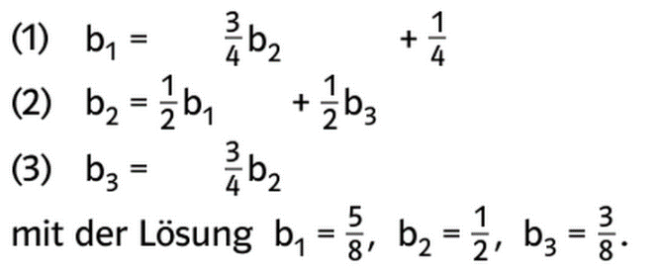

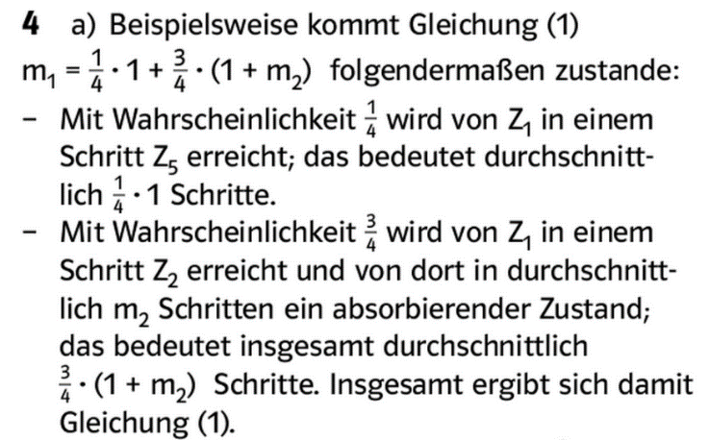
j)

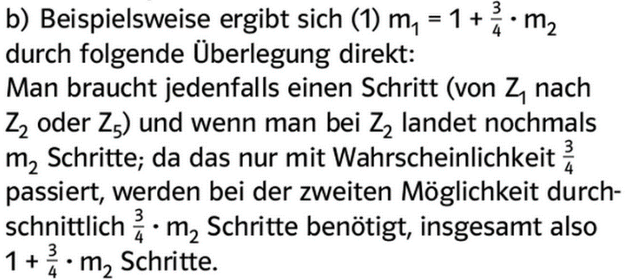
k)

l) Man kann das LGS umformen in: $\left(\begin{matrix}1 & -\frac{3}{4} & 0 \\ -\frac{1}{2} & 1 & -\frac{1}{2} \\ 0 & -\frac{3}{4} & 1\end{matrix}\right)∙\left(\begin{matrix}{ m}_{1} \\ { m}_{2} \\ { m}_{3}\end{matrix}\right)=\left(\begin{matrix}1 \\ 1 \\ 1\end{matrix}\right)$. Mit dem GTR folgt$\left(\begin{matrix}{ m}_{1} \\ { m}_{2} \\ { m}_{3}\end{matrix}\right)=\left(\begin{matrix}7 \\ 8 \\ 7\end{matrix}\right)$

Abituraufgabe

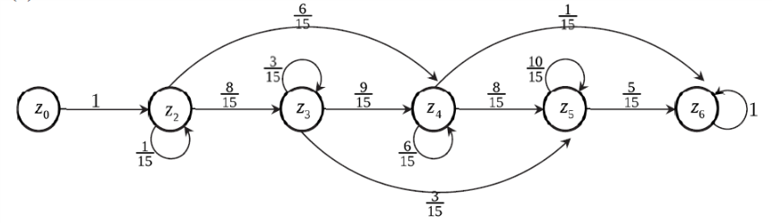
a) (1)

(2) Ausgehend vom Zustand Z₂ (d. h., 2 Ziffern des Codes sind bereits bekannt) kann Anna beim nächsten Zuschauen keine neue Ziffer (sie verbleibt in Z₂), eine neue Ziffer (Wechsel zu Z₃) oder zwei neue Ziffern (Wechsel zu Z₄) erfahren. Alle weiteren Übergänge sind unmöglich, d. h., sie treten mit einer Wahrscheinlichkeit von 0 ein. Daher stehen in der ersten, fünften und letzten Zeile der zweiten Spalte Nullen. Berechnung der anderen Übergangswahrscheinlichkeiten in der zweiten Spalte durch Betrachtung eines zweistufigen Baumdiagramms, ausgehend von bereits zwei bekannten Ziffern (B = bekannte Ziffer erscheint; $\overline{B}$ = nicht bekannte Ziffer erscheint):
$$\overline{B}$$

B

$$\overline{B}$$
B
B
$$\overline{B}$$

$\frac{2}{6}$

$\frac{4}{6}$
$\frac{1}{5}$
$\frac{4}{5}$
$\frac{2}{5}$
$\frac{3}{5}$

Es ergeben sich folgende Übergangswahrscheinlichkeiten:

$P(Z_{2}→Z_{2})=P(B,B)=\frac{1}{15}$
$P\left(Z_{2}→Z_{3}\right)=P\left(B,nB\right)+P\left(nB,B\right)=\frac{8}{15}$
$P(Z_{2}→Z_{4}) = P(nB,nB) = \frac{6}{15}$

c) (1) Mit dem GTR erhält man $\vec{v_{2}}=U^{2}∙\vec{v}=$ $\left(\begin{matrix}\begin{matrix}0 \\ \frac{1}{15} \\ \frac{8}{15}\end{matrix} \\ \frac{2}{5} \\ \begin{matrix}0 \\ 0\end{matrix}\end{matrix}\right)$.
Dieser Vektor beschreibt die Zustandsverteilung nach zweifachen Zuschauen. Er entspricht der zweiten Spalte von U.

(2) $\vec{v_{5}}=U^{5}∙\vec{v}=$ $\left(\begin{matrix}\begin{matrix}0 \\ \frac{1}{50625} \\ \frac{64}{10125}\end{matrix} \\ \frac{454}{3375} \\ \begin{matrix}\frac{2824}{5625} \\ \frac{6026}{16875}\end{matrix}\end{matrix}\right)$. Daher beträgt die gesuchte Wahrscheinlichkeit$\frac{6026}{16875}≈35,71\%$.

(3) $\vec{b}=U^{3}∙\left(\begin{matrix}\begin{matrix}0 \\ 1 \\ 0\end{matrix} \\ 0 \\ \begin{matrix}0 \\ 0\end{matrix}\end{matrix}\right)=$ $\left(\begin{matrix}\begin{matrix}0 \\ \frac{1}{3375} \\ \frac{104}{3375}\end{matrix} \\ \frac{326}{1125} \\ \begin{matrix}\frac{64}{125} \\ \frac{188}{1125}\end{matrix}\end{matrix}\right)$. Daher beträgt die gesuchte Wahrscheinlichkeit$\frac{188}{1125}≈16,71\%$.

(4)

n | 5 | 10 | 15 | 16
$$\vec{v_{n}}=U^{n}∙\vec{v}$$ | $$\left(\begin{matrix}\begin{matrix}0 \\ \frac{1}{50625} \\ \frac{64}{10125}\end{matrix} \\ \frac{454}{3375} \\ \begin{matrix}\frac{2824}{5625} \\ \frac{6026}{16875}\end{matrix}\end{matrix}\right)$$ | $$≈\left(\begin{matrix}\begin{matrix}0,000 \\ 0,000 \\ 0,000\end{matrix} \\ 0,002\% \\ \begin{matrix}10,01\% \\ 89,75\%\end{matrix}\end{matrix}\right)$$ | $$≈\left(\begin{matrix}\begin{matrix}0,000 \\ 0,000 \\ 0,000\end{matrix} \\ 0,000 \\ \begin{matrix}1,37\% \\ 98,63\%\end{matrix}\end{matrix}\right)$$ | $$≈\left(\begin{matrix}\begin{matrix}0,000 \\ 0,000 \\ 0,000\end{matrix} \\ 0,000 \\ \begin{matrix}0,000 \\ 99,09\%\end{matrix}\end{matrix}\right)$$

Nach 16 Aufrufen kann sie zu 99% sicher sein, dass sie die Kombination kennt.

c) (1) Wenn ein Diagonalelement in der k-ten Spalte und Zeile den Wert 1 besitzt, bedeutet dies, dass der Prozess mit Sicherheit (Wahrscheinlichkeit = 1) in diesem Zustand Z_{k} verbleibt, wenn dieser einmal erreicht ist.

(2) $\vec{g_{1}}=A^{100}∙\vec{v_{1}}≈\left(\begin{matrix}0,186 \\ 0 \\ 0,814\end{matrix}\right)$ und $\vec{g_{2}}=A^{100}∙\vec{v_{2}}≈\left(\begin{matrix}0,543 \\ 0 \\ 0,457\end{matrix}\right)$ zeigt, dass die stabile Verteilung von der Startverteilung abhängt.

(3) Es gilt $A^{100}≈\left(\begin{matrix}1 & 0,286 & 0 \\ 0 & 0 & 0 \\ 0 & 0,714 & 1\end{matrix}\right)$. Dann erhält man $\vec{g}≈\left(\begin{matrix}1 & 0,286 & 0 \\ 0 & 0 & 0 \\ 0 & 0,714 & 1\end{matrix}\right)∙\left(\begin{matrix}a \\ b \\ c\end{matrix}\right)=\left(\begin{matrix}a+0,286b \\ 0 \\ 0,714b+c\end{matrix}\right)$

(4) Die Wahrscheinlichkeitsverteilung auf lange Sicht ist bei dem durch A beschriebenen Prozess abhängig von der Startverteilung, es ergibt sich keine eindeutige Grenzverteilung, sondern eine Verteilung in Abhängigkeit von a, b und c. Damit kann es nicht für jeden stochastischen Prozess eine sich stabilisierende Wahrscheinlichkeitsverteilung geben, die unabhängig von der Startverteilung ist.

4 Mehrstufige Prozesse und Populationsmatrizen

Aufgabe 1

a) $U=\left(\begin{matrix}0 & 4 \\ 0,25 & 0\end{matrix}\right)$
Kälber
Kühe
4
0,25
Graf:

b) $\vec{p_{1}}=U∙\vec{p_{0}}=\left(\begin{matrix}0 & 4 \\ 0,25 & 0\end{matrix}\right)∙\left(\begin{matrix}20 \\ 20\end{matrix}\right)=\left(\begin{matrix}80 \\ 5\end{matrix}\right)$ und $\vec{p_{2}}=U∙\vec{p_{1}}=\left(\begin{matrix}0 & 4 \\ 0,25 & 0\end{matrix}\right)∙\left(\begin{matrix}80 \\ 5\end{matrix}\right)=\left(\begin{matrix}20 \\ 20\end{matrix}\right)$
Alle zwei Jahr stellt sich die Ausgangspopulation ein. Daher muss der Stall für 85 Tiere ausgerichtet sein.

c) $\vec{p_{1}}=U∙\vec{p_{0}}=\left(\begin{matrix}0 & b \\ a & 0\end{matrix}\right)∙\left(\begin{matrix}x \\ y\end{matrix}\right)=\left(\begin{matrix}by \\ ax\end{matrix}\right)$ und $\vec{p_{2}}=U∙\vec{p_{1}}=\left(\begin{matrix}0 & b \\ a & 0\end{matrix}\right)∙\left(\begin{matrix}by \\ ax\end{matrix}\right)=\left(\begin{matrix}abx \\ aby\end{matrix}\right)=ab\left(\begin{matrix}x \\ y\end{matrix}\right)$
Wenn ab = 1 ist, reproduziert sich der Bestand alle zwei Jahre. Gilt ab > 1 vermehrt sich der Bestand. Für ab < 1 stirbt der Bestand aus.

d) $V=\left(\begin{matrix}0 & 4 \\ 0,25 & 0,1\end{matrix}\right)$.
0,1
0,25
Kühe
Kälber
4

Neuer Graf ist:

e) Nach einem Jahr überleben 25 % = 0,25, nach zwei Jahren 0,25⋅0,1, nach drei Jahren 0,25⋅0,1² und nach vier Jahren 0,25⋅0,1³ = 0,00025 = 0,025 % der Kälber.

f) $\vec{p_{1}}=V∙\vec{p_{0}}=\left(\begin{matrix}0 & 4 \\ 0,25 & 0,1\end{matrix}\right)∙\left(\begin{matrix}20 \\ 20\end{matrix}\right)=\left(\begin{matrix}80 \\ 7\end{matrix}\right)$ und $\vec{p_{2}}=U∙\vec{p_{1}}=\left(\begin{matrix}0 & 4 \\ 0,25 & 0,1\end{matrix}\right)∙\left(\begin{matrix}80 \\ 7\end{matrix}\right)≈\left(\begin{matrix}28 \\ 21\end{matrix}\right)$
$$\vec{p_{0}}=V∙\vec{p_{-1}}⇔\left(\begin{matrix}0 & 4 \\ 0,25 & 0,1\end{matrix}\right)∙\left(\begin{matrix}x \\ y\end{matrix}\right)=\left(\begin{matrix}20 \\ 20\end{matrix}\right)⇔\left(\begin{matrix}x \\ y\end{matrix}\right)=\left(\begin{matrix}78 \\ 5\end{matrix}\right)$$

g) Langfristig nimmt der Bestand zu, da die sich die Gesamtzahl alle zwei Jahre vergrößert.

Aufgabe 2

a) Ansatz $\left(\begin{matrix}0 & 4 \\ 0,25 & 0\end{matrix}\right)∙\left(\begin{matrix}x \\ y\end{matrix}\right)=\left(\begin{matrix}x \\ y\end{matrix}\right)$ liefert die Bedingung x – 4y = 0. Falls x + y = 200 gilt, folgt x = 160 und y = 40.

b) Ansatz: $\left(\begin{matrix}0 & 4 \\ 0,25 & 0,1\end{matrix}\right)∙\left(\begin{matrix}x \\ y\end{matrix}\right)=\left(\begin{matrix}x \\ y\end{matrix}\right)$ liefert das LGS mit (I) – x + 4y = 0 und (II) 0,25x – 0,9y = 0. Dieses LGS hat offenbar nur die im Sachzusammenhang unsinnige Lösung x = 0 und y = 0.

c) $\vec{p_{1}}=\left(\begin{matrix}0 & 4 \\ 0,25 & 0,1\end{matrix}\right)∙\left(\begin{matrix}20 \\ 20\end{matrix}\right)-\left(\begin{matrix}2 \\ 2\end{matrix}\right)=\left(\begin{matrix}78 \\ 5\end{matrix}\right)$

d) Ansatz: $\left(\begin{matrix}0 & 4 \\ 0,25 & 0,1\end{matrix}\right)∙\left(\begin{matrix}x \\ y\end{matrix}\right)-\left(\begin{matrix}2 \\ 2\end{matrix}\right)=\left(\begin{matrix}x \\ y\end{matrix}\right)$ ergibt das LGS mit (I) – x + 4y = 2 und (II) 0,25x – 0,9y = 2. Dieses LGS hat die eindeutige Lösung x = 98 und y = 25. Die stabile Verteilung des Prozesses beträgt$\vec{p}=\left(\begin{matrix}98 \\ 25\end{matrix}\right)$.

Aufgabe 3
a) $U=\left(\begin{matrix}0 & 0 & 20 \\ 0,25 & 0 & 0 \\ 0 & 0,2 & 0\end{matrix}\right)$

K
L₁
A₂
0,25
5
0,2
20

b) $\vec{p_{1}}=U∙\vec{p_{0}}=\left(\begin{matrix}360 \\ 20 \\ 6\end{matrix}\right); \vec{p_{2}}=U∙\vec{p_{1}}=\left(\begin{matrix}120 \\ 90 \\ 4\end{matrix}\right); \vec{p_{3}}=U∙\vec{p_{2}}=\left(\begin{matrix}80 \\ 30 \\ 18\end{matrix}\right)=\vec{p_{0}}$

${c) U}^{2}=\left(\begin{matrix}0 & 4 & 0 \\ 0 & 0 & 5 \\ 0,05 & 0 & 0\end{matrix}\right);U^{3}=\left(\begin{matrix}1 & 0 & 0 \\ 0 & 1 & 0 \\ 0 & 0 & 1\end{matrix}\right).$ Es gilt: $\vec{p_{2}}=U^{2}∙\vec{p_{0}}$ und $\vec{p_{3}}=U^{3}∙\vec{p_{0}}=\vec{p_{0}}$

Aufgabe 4

a) $U=\left(\begin{matrix}0 & 0 & v \\ a & 0 & 0 \\ 0 & b & 0\end{matrix}\right)$

${b) U}^{2}=\left(\begin{matrix}0 & 4 & 0 \\ 0 & 0 & 5 \\ 0,05 & 0 & 0\end{matrix}\right);U^{3}=\left(\begin{matrix}abv & 0 & 0 \\ 0 & abv & 0 \\ 0 & 0 & abv\end{matrix}\right)$.

Für a· b· v = 1 reproduziert sich die Ausgangspopulation, für a· b· v < 1 stirbt die Population langfristig aus, für a· b· v > 1 wächst die Population unbegrenzt.

c) $T=\left(\begin{matrix}0 & 1 & 4 \\ 0,5 & 0 & 0 \\ 0 & 0,25 & 0,2\end{matrix}\right)$

Jedes zweite Tier der ersten Altersstufe überlebt das erste Jahr, jedes vierte Tier der zweiten Altersstufe überlebt das zweite Jahr. In Altersstufe 3 überlebt jedes fünfte Tier ein weiteres Jahr. Jedes Tier der Altersstufe 2 bekommt ein Junges, jedes Tier der Altersstufe 3 bekommt vier Junge.

d) Die Wahrscheinlichkeit, dass ein Jungtier fünf Jahre überlebt, beträgt 0,5 ⋅ 0,25 ⋅ 0,2³ = 0,1 %, d. h., nur jedes 1000. Jungtier überlebt mindestens fünf Jahre.

5 Kontrollaufgaben

Ohne GTR

Aufgabe 1

• | A (3x3) | B (1x3) | C (3x1)
$A$ (3x3) | $$\left(\begin{matrix}3,5 & 7,5 & 2,6 \\ 3,8 & 11,2 & -1,1 \\ 5 & -6 & 25,7\end{matrix}\right)$$ | nicht definiert | $$\left(\begin{matrix}71 \\ 11 \\ 491\end{matrix}\right)$$
$B$ (1x3) | $$\left(\begin{matrix}111 & -68 & 498,5\end{matrix}\right)$$ | nicht definiert | (10101)
$C$ (3x1) | nicht definiert | $$\left(\begin{matrix}1 & 10 & 100 \\ 10 & 100 & 1000 \\ 100 & 1000 & 10000\end{matrix}\right)$$ | nicht definiert

Die nicht definierten Produkte entstehen, da die Spaltenzahl der ersten Matrix mit der Zeilenzahl der zweiten Matrix nicht übereinstimmt.

Aufgabe 2

a) $S∙\vec{x}=\left(\begin{matrix}a & b \\ 1-a & 1-b\end{matrix}\right)∙\left(\begin{matrix}x_{1} \\ x_{2}\end{matrix}\right)=\left(\begin{matrix}a{∙x}_{1}+b∙x_{2} \\ \left(1-a\right){∙x}_{1}+\left(1-b\right)∙x_{2}\end{matrix}\right)$
$a{∙x}_{1}+b∙x_{2}+\left(1-a\right){∙x}_{1}+\left(1-b\right)∙x_{2}=a{∙x}_{1}+b∙x_{2}+x_{1}-a{∙x}_{1}+x_{2}-b{∙x}_{2}=x_{1}+x_{2}$

b) $M^{2}={\left(\begin{matrix}a & 0,5 \\ 1-a & 0,5\end{matrix}\right)}^{2}=\left(\begin{matrix}a & 0,5 \\ 1-a & 0,5\end{matrix}\right)∙\left(\begin{matrix}a & 0,5 \\ 1-a & 0,5\end{matrix}\right)=\left(\begin{matrix}a^{2}-0,5a+0,5 & 0,5a+0,25 \\ -a^{2}+0,5a+0,5 & -0,5a+0,75\end{matrix}\right)=\left(\begin{matrix}1 & 0 \\ 0 & 1\end{matrix}\right)$
$⇔a^{2}-0,5a+0,5=1∧0,5a+0,25=0∧-a^{2}+0,5a+0,5=0∧-0,5a+0,75=1$
$⇔a^{2}-0,5a-0,5=0∧a=-0,5∧-a^{2}+0,5a+0,5=0∧a=-0,5$
$a=-0,5$ impliziert einen Widerspruch zur Annahme, dass 0 ≤ a ≤ 1.

Aufgabe 3

a) Theoretisch wäre es möglich, dass der Spieler unendlich oft die „0“ dreht und damit seinen Punktestand nicht verändert. Im Übergangsgraph ist dies an den Pfeilen zum selben Zustand erkennbar.

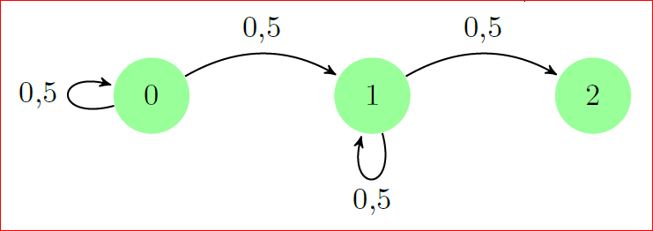
1

b) Dreht der Spieler „0 - 1 - 1“ oder „1 - 0 - 1“ beträgt die dazugehörige Wahrscheinlichkeit jeweils $\frac{1}{2}∙\frac{1}{2}∙\frac{1}{2}=\frac{1}{8}$. Endet das Spiel schon nach zwei Drehungen (der Spieler dreht „1 - 1“), liegt die Wahrscheinlichkeit hierfür bei $\frac{1}{2}∙\frac{1}{2}=\frac{1}{4}$. Berücksichtigt man diese drei Ereignisse, beträgt die Wahrscheinlichkeit für ein Spielende nach höchstens drei Drehungen $\frac{1}{4}+\frac{1}{8}+\frac{1}{8}=\frac{1}{2}$.

Alternative Lösung über Matrizenrechnung: ${\left(\begin{matrix}0,5 & 0 & 0 \\ 0,5 & 0,5 & 0 \\ 0 & 0,5 & 1\end{matrix}\right)}^{3}∙\left(\begin{matrix}1 \\ 0 \\ 0\end{matrix}\right)=\left(\begin{matrix}0,125 \\ 0,375 \\ 0,5\end{matrix}\right)$.

Aufgabe 4
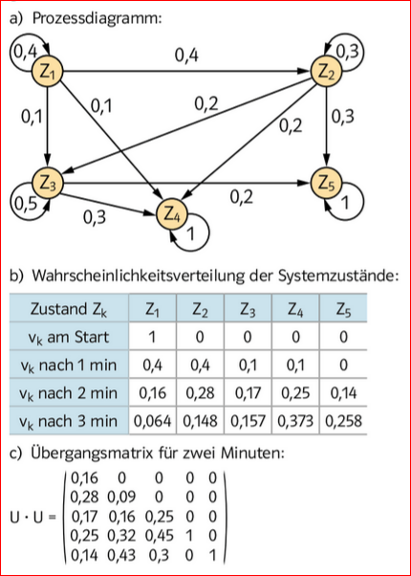

Aufgabe 5

a) $U=\left(\begin{matrix}0 & 0,8 \\ 0,5 & 0,6\end{matrix}\right)$

b) Die jährliche Überlebensrate der Jungvögel beträgt 50 %.
Die jährliche Geburtenrate beträgt 80 %, d. h. Jeder Altvogel bekommt 0,8 Junge.
Die jährliche Überlebensrate der Altvögel beträgt 60 %.

c) $\left(\begin{matrix}0 & 0,8 \\ 0,5 & 0,6\end{matrix}\right)∙\left(\begin{matrix}80 \\ 110\end{matrix}\right)=\left(\begin{matrix}88 \\ 106\end{matrix}\right)$; $\left(\begin{matrix}0 & 0,8 \\ 0,5 & 0,6\end{matrix}\right)∙\left(\begin{matrix}x \\ y\end{matrix}\right)=\left(\begin{matrix}80 \\ 110\end{matrix}\right)⇒\left(\begin{matrix}x \\ y\end{matrix}\right)=\left(\begin{matrix}100 \\ 100\end{matrix}\right)$

d) $p= 0,5∙0,6∙0,6=0,18=18 \%$

e) $\left(\begin{matrix}0 & 0,8 \\ 0,5 & 0,6\end{matrix}\right)∙\left(\begin{matrix}80 \\ y\end{matrix}\right)=\left(\begin{matrix}80 \\ y\end{matrix}\right)⇒0,8y=80⇒y=100$; Es müssen zehn Altvögel getötet werden.

Mit GTR

Aufgabe 6

a) $F_{1}=\left(\begin{matrix}0,75 & 0 & 0 \\ 0,10 & 0,90 & 0 \\ 0,15 & 0,10 & 1\end{matrix}\right)$ und $F_{2}=\left(\begin{matrix}0,50 & 0,01 & 0,01 \\ 0,20 & 0,60 & 0,12 \\ 0,30 & 0,39 & 0,87\end{matrix}\right)$. Es handelt sich in beiden Fällen um Austauschprozesse, da beide Matrizen quadratisch sind, nicht negative Einträge und Spaltensumme 1 haben.

b) klar

c) ${F_{1}}^{2}=\left(\begin{matrix}0,5625 & 0 & 0 \\ 0,165 & 0,81 & 0 \\ 0,2725 & 0,19 & 1\end{matrix}\right)$ und ${F_{2}}^{2}=\left(\begin{matrix}0,255 & 0,0149 & 0,0149 \\ 0,256 & 0,4088 & 0,1784 \\ 0,489 & 0,5763 & 0,8067\end{matrix}\right)$. Diese beiden Matrizen beschreiben jeweils den Austauschprozess zwischen den Wirtschaftssektoren über einen Zeitraum von 20 Jahren.

d) Modell F₁: $\vec{v_{1990}}=\left(\begin{matrix}0,75 & 0 & 0 \\ 0,10 & 0,90 & 0 \\ 0,15 & 0,10 & 1\end{matrix}\right)∙\left(\begin{matrix}0,04 \\ 0,30 \\ 0,66\end{matrix}\right)=\left(\begin{matrix}0,03 \\ 0,274 \\ 0,696\end{matrix}\right)$; $\vec{v_{2000}}=F_{1}∙\left(\begin{matrix}0,03 \\ 0,274 \\ 0,696\end{matrix}\right)=\left(\begin{matrix}0,0225 \\ 0,2496 \\ 0,7279\end{matrix}\right)$
Modell F₂: $\vec{v_{1990}}=\left(\begin{matrix}0,50 & 0,01 & 0,01 \\ 0,20 & 0,60 & 0,12 \\ 0,30 & 0,39 & 0,87\end{matrix}\right)∙\left(\begin{matrix}0,04 \\ 0,30 \\ 0,66\end{matrix}\right)=\left(\begin{matrix}0,0296 \\ 0,2672 \\ 0,7032\end{matrix}\right)$; $\vec{v_{2000}}=F_{2}∙\left(\begin{matrix}0,0296 \\ 0,2672 \\ 0,7032\end{matrix}\right)=\left(\begin{matrix}0,024504 \\ 0,250624 \\ 0,724872\end{matrix}\right)$
Für die ersten zehn Jahre scheinen beide Modelle die Realität gut abzubilden, für die zweite Dekade weicht Modell 2 gerade für den Sektor I stärker vom tatsächlichen Wert ab als Modell 1.

e) ${F_{1}}^{80}$ beschreibt den Austauschprozess der Sektoren unter Modell 1 über einen Zeitraum von 800 Jahren. Langfristig sterben nach diesem Modell also die ersten beiden Sektoren aus. ${F_{2}}^{20}$ beschreibt die Entwicklung über einen Zeitraum von 200 Jahren nach dem zweiten Modell. Hier werden langfristig 75 % Beschäftigte im Sektor III, 23 % in Sektor II und 2 % in Sektor I arbeiten. Realistischer schein das zweite Modell zu sein, da alle Sektoren weiter bestehen bleiben.

f) $\left(\begin{matrix}0,50 & 0,01 & 0,01 \\ 0,20 & 0,60 & 0,12 \\ 0,30 & 0,39 & 0,87\end{matrix}\right)∙\left(\begin{matrix}x \\ y \\ z\end{matrix}\right)=\left(\begin{matrix}x \\ y \\ z\end{matrix}\right)⇔\left(\begin{matrix}-0,50 & 0,01 & 0,01 \\ 0,20 & -0,40 & 0,12 \\ 0,30 & 0,39 & -0,13\end{matrix}\right)∙\left(\begin{matrix}x \\ y \\ z\end{matrix}\right)=\left(\begin{matrix}0 \\ 0 \\ 0\end{matrix}\right)$. Mit der zusätzlichen Bedingung x + y + z = 1 erhält man mit dem TR (wähle zwei Gleichung des homogenen LGS sowie die Zusatzbedingung) die Lösungen x =$\frac{1}{51}≈0,02$, y =$\frac{155}{663}≈0,23$ und z =$\frac{165}{221}≈0,75$. Die stationäre Verteilung beschreibt eine Verteilung, die sich langfristig einstellt und sich unter dem Austauschprozess nicht mehr ändert.

g) $\vec{v_{2020}}={F_{3}}^{2}∙\vec{v_{2020}}={\left(\begin{matrix}1 & 0,10 & 0 \\ 0 & 0,50 & 0 \\ 0 & 0,40 & 1\end{matrix}\right)}^{2}∙\left(\begin{matrix}0,02 \\ 0,24 \\ 0,74\end{matrix}\right)=\left(\begin{matrix}1 & 0,15 & 0 \\ 0 & 0,25 & 0 \\ 0 & 0,60 & 1\end{matrix}\right)∙\left(\begin{matrix}0,02 \\ 0,24 \\ 0,74\end{matrix}\right)=\left(\begin{matrix}0,056 \\ 0,06 \\ 0,884\end{matrix}\right)$

h) $\left(\begin{matrix}1 & 0,20 & 0 \\ 0 & 0 & 0 \\ 0 & 0,80 & 1\end{matrix}\right)∙\left(\begin{matrix}x \\ y \\ z\end{matrix}\right)=\left(\begin{matrix}x+0,20y \\ 0 \\ 0,80y+z\end{matrix}\right)$. Langfristig würde unter dem dritten Modell der Industriesektor aussterben.

i) $\vec{v_{2050}}={{K∙\vec{v_{2040}}=K∙F}_{3}}^{4}∙\vec{v_{2000}}$

j) Das Ergebnis würde beeinflusst werden, da K und ${F_{3}}^{2}$ nicht kommutativ (vertauschbar sind). Denn für Gleichheit müsste gelten: ${{K∙F}_{3}}^{4}∙\vec{v_{2000}}={{K∙F}_{3}}^{2}∙{F_{3}}^{2}∙\vec{v_{2000}}={F_{3}}^{2}∙{{K∙F}_{3}}^{2}∙\vec{v_{2000}}$.
$${{K∙F}_{3}}^{2}=\left(\begin{matrix}0,60 & 0 & 0 \\ 0,40 & 1 & 0,40 \\ 0 & 0 & 0,60\end{matrix}\right)∙\left(\begin{matrix}1 & 0,15 & 0 \\ 0 & 0,25 & 0 \\ 0 & 0,60 & 1\end{matrix}\right)=\left(\begin{matrix}0,60 & 0,09 & 0 \\ 0,40 & 0,55 & 0,40 \\ 0 & 0,36 & 0,60\end{matrix}\right)$$
$≠{F_{3}}^{2}∙K=\left(\begin{matrix}1 & 0,15 & 0 \\ 0 & 0,25 & 0 \\ 0 & 0,60 & 1\end{matrix}\right)∙\left(\begin{matrix}0,60 & 0 & 0 \\ 0,40 & 1 & 0,40 \\ 0 & 0 & 0,60\end{matrix}\right)=\left(\begin{matrix}0,66 & 0,15 & 0,06 \\ 0,10 & 0,25 & 0,10 \\ 0,24 & 0,60 & 0,84\end{matrix}\right)$

Aufgabe 7
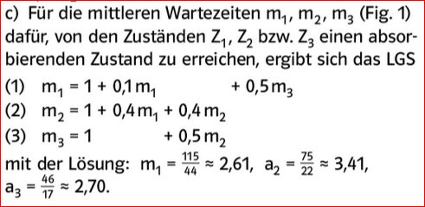
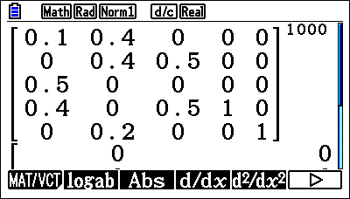
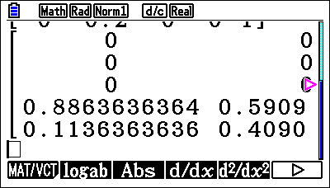
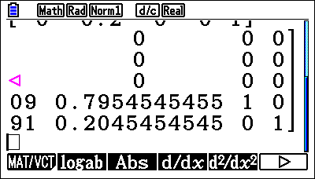
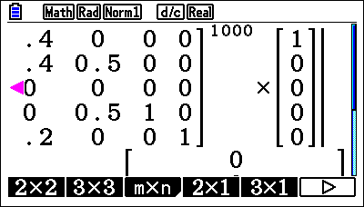
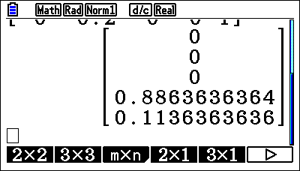
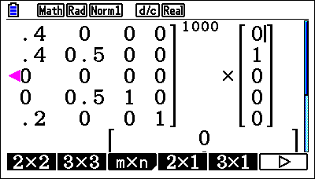
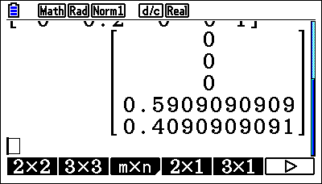
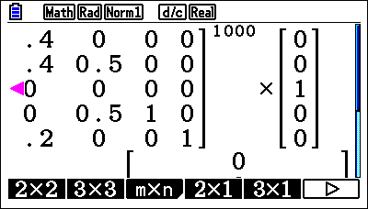
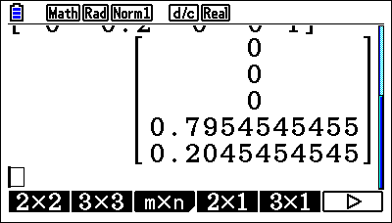
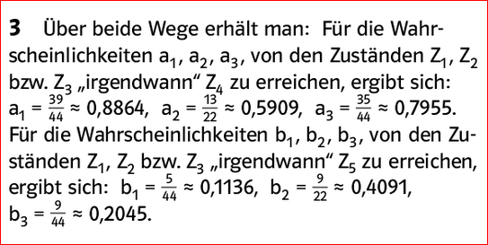
a
b

LGS für Absorption in Z₄:

LGS für Absorption in Z₅:

Aufgabe 8

a) $B_{RZ}=\left(\begin{matrix}\begin{matrix}7 & 0 & 0 \\ 4 & 0 & 0\end{matrix} \\ \begin{matrix}2 & 1 & 4 \\ 0 & 3 & 5\end{matrix}\end{matrix}\right)$ und $B_{ZE}=\left(\begin{matrix}3 & 2 \\ 4 & 1 \\ 0 & 8\end{matrix}\right)$

b) Ansatz: $C=B_{RZ}∙B_{ZE}=\left(\begin{matrix}\begin{matrix}7 & 0 & 0 \\ 4 & 0 & 0\end{matrix} \\ \begin{matrix}2 & 1 & 4 \\ 0 & 3 & 5\end{matrix}\end{matrix}\right)∙\left(\begin{matrix}3 & 2 \\ 4 & 1 \\ 0 & 8\end{matrix}\right)=\left(\begin{matrix}\begin{matrix}21 & 14 \\ 12 & 8\end{matrix} \\ \begin{matrix}10 & 37 \\ 12 & 43\end{matrix}\end{matrix}\right)$

Bedeutung von 37: Für 1 ME Q benötigt man 37 ME C.

c) Ansatz: $\vec{x}=C∙\vec{y} ⇔\vec{x}=\left(\begin{matrix}\begin{matrix}21 & 14 \\ 12 & 8\end{matrix} \\ \begin{matrix}10 & 37 \\ 12 & 43\end{matrix}\end{matrix}\right)∙\left(\begin{matrix}30 \\ 50\end{matrix}\right)=\left(\begin{matrix}\begin{matrix}1330 \\ 760\end{matrix} \\ \begin{matrix}2150 \\ 2510\end{matrix}\end{matrix}\right)$

Ansatz: $K=\vec{k^{T}}∙C∙\vec{y}=\vec{k^{T}}∙\vec{x}⇔\left(\begin{matrix}\begin{matrix}0,25 & 2\end{matrix} & \begin{matrix}16 & 3\end{matrix}\end{matrix}\right)∙\left(\begin{matrix}\begin{matrix}1330 \\ 760\end{matrix} \\ \begin{matrix}2150 \\ 2510\end{matrix}\end{matrix}\right)=43782,50 GE$

d) Ansatz:$\left(\begin{matrix}3 & 2 \\ 4 & 1 \\ 0 & 8\end{matrix}\right)∙\left(\begin{matrix}p \\ q\end{matrix}\right)=\left(\begin{matrix}70 \\ 60 \\ 160\end{matrix}\right)⇔3p+2q=70, 4p+q=60, 8q=160⇔p=10, q=20.$

Fakultativ im LK Mathematik
Lambacher Schweizer LK-Band NRW 2017, S. 374
Modifiziert nach Lambacher Schweizer LK-Band NRW 2017, S. 352
Modifiziert nach Lambacher Schweizer LK-Band NRW 2017, S. 374
Aufgabenidee nach Lambacher Schweizer LK-Band NRW 2017, S. 371-372, fakultativ im LK
Auszug aus einer Abituraufgabe des Landes NRW 2017 GK bzw. LK HT B4
Fakultativ im LK Mathematik
Lambacher Schweizer LK Mathematik NRW, 2017; S. 367
Fakultativ im LK
Fakultativ im LK
Fakultativ im LK

